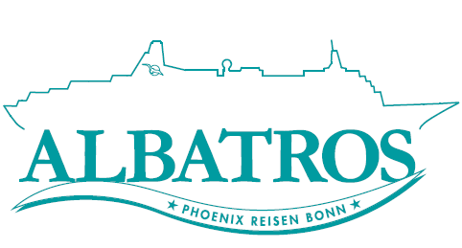

**Schönheiten zwischen Auckland und Bali**

**ATS 603 | 24 Tage | 12.02.2020 – 07.03.2020**

**Ausflugsbegleiter außer PHX:**

Nadine Wolthausen – Show Ensemble

Alejandra Diaz – Show Ensemble

Maria Moncheva – Show Ensemble

Anne Becker - Show Ensemble

Laura Reddemann – Nurse

Dietmar Schlabertz – Pianist

Simone Popp – Shop

Gabi Teger – SBY Eddy Teger

Johannes Hustedt – Musiker

Jan Holthuis – Lektor

Chai Min Werner - Musiker

Eddy Teger - Pianist

**Mi 12.02.20 Auckland / Neuseeland**

**Hafen: Sehr zentral gelegen, in wenigen Minuten war man in der Haupteinkaufsstraße (Queen Street) oder Viaduct Harbor mit verschiedenen Restaurants und Bars. Busse konnten direkt vor Terminal-Ausgang halten.**

**Stadtrundfahrt und Einkaufsbummel | ca. 3,5 Std.**

Während der Stadtrundfahrt durch Auckland sehen Sie die Waterfront, die Hafenbrücke sowie den geschäftigen Central Business District. Fahrt entlang des Ufers nach Mission Bay. Hier sehen Sie Neuseelands geologisch jüngsten Vulkan »Rangitoto«. **Transfer zur Haupteinkaufsstraße Queen Street**, wo Sie **Zeit zum Bummeln** haben und das ein oder andere Souvenir erstehen können. Anschließend **kurzer Spaziergang** zurück zum Schiff.

**Escort: Anne   
Ausflug: Alles lief nach Plan.**

**Stimmung der Gäste ☺ ☺**

**Rotorua | ca. 12 Std. mit Essen**

Etwa **3,5-stündige Busfahrt** in das interessante **Thermalgebiet Rotoruas**. Sie fahren in südlicher Richtung über die **Bombay Hills** bis in die **Hauraki- Ebene** und **durch das Farmland von Matamata**. Der **Besuch** des **Thermalzentrums von »Te Puia«** steht auf dem Programm. Eine unwirkliche Landschaft mit Geysiren und brodelnden Schlammtümpeln erwartet Sie. Im **Maori-Kunsthandwerksinstitut** können Sie sehen, wie junge Maori das Handwerk ihrer Vorfahren erlernen. Erleben Sie eine **musikalische Darbietung** und genießen Sie ein typisches **Hangi Mittagessen in Buffetform**. Am Nachmittag **Rückfahrt (ca. 3,5 Stunden)** vorbei am Rotorua See nach Auckland.

**Escort: Dietmar   
Ausflug: Nach Plan.**

**Auckland mit Skytower I ca. 4 Std.**

**Ausflug: hat an diesem Tag nicht stattgefunden.**

**Westküstentour | ca. 5,5 Std.**

**Ausflug: hat an diesem Tag nicht stattgefunden.**

**Waitomo Glühwürmchen-Grotte | ca. 10 Std. mit Essen**

**Ausflug: hat an diesem Tag nicht stattgefunden.**

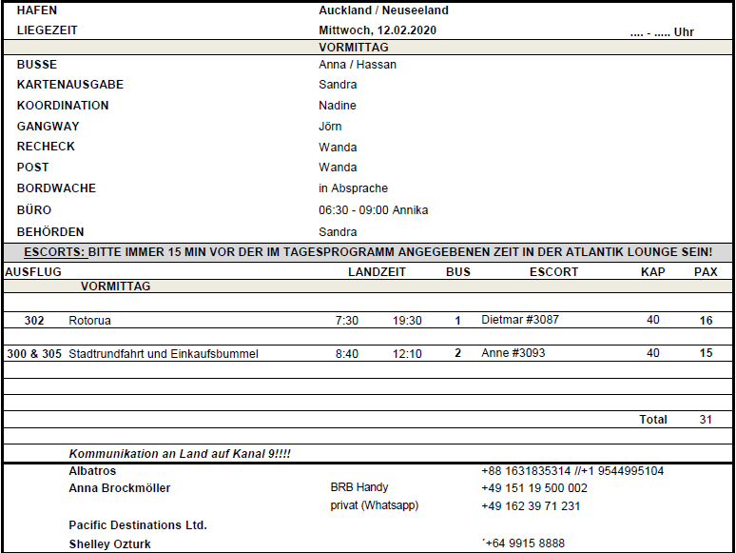

**Do 13.02.20 Auckland / Neuseeland ETD 20.00**

**Stadtrundfahrt und Einkaufsbummel ca. 3,5 Std.**

Während der Stadtrundfahrt durch Auckland sehen Sie die Waterfront, die Hafenbrücke sowie den geschäftigen Central Business District. Fahrt entlang des Ufers nach Mission Bay. Hier sehen Sie Neuseelands geologisch jüngsten Vulkan »Rangitoto«. **Transfer zur Haupteinkaufsstraße Queen Street**, wo Sie **Zeit zum Bummeln** haben und das ein oder andere Souvenir erstehen können. Anschließend **kurzer Spaziergang** zurück zum Schiff.

**Escort: Anja & Bibi  
Ausflug: Alles lief nach Plan. #8021 hat Handy im Bus vergessen.**

**Stimmung der Gäste ☺ ☺**

**Auckland mit Skytower I ca. 4 Std.**

Während der Stadtrundfahrt durch Auckland sehen Sie die Waterfront, die Hafenbrücke sowie den geschäftigen Central Business District. Anschließend bringt Sie der **Express-Lift hinauf auf den Sky Tower**, den höchsten Fernsehturm (328 m) der südlichen Hemisphäre. Von der Aussichtsplattform haben Sie einen einzigartigen Blick auf die Stadt und ihre Umgebung. Anschließend **besuchen Sie die Ausstellung über Maori-Kultur im Auckland-Museum**. Rückfahrt zum Schiff.

**Escort: Nadine  
Ausflug: Bus wurde von einem LKW gestreift, daraufhin kurzer Stopp für den Austausch der Personalien. Außer Lackschaden am Bus alles ok. Ausflug lief dennoch nach Plan.**

**Stimmung der Gäste ☺**

**Westküstentour | ca. 5,5 Std.**

Durch die westlichen Vororte Aucklands gelangen Sie in den Forstpark Waitakere Ranges. Bei einem **Spaziergang** durch den neuseeländischen Busch sowie im **Besucherzentrum des Parks** erfahren Sie Wissenswertes über Geologie, Flora und Fauna der Region. Weiterfahrt an die Westküste des **Isthmus an der Tasmanischen See**. Nach einem kurzen **Spaziergang im Naturpark** gelangen Sie zu einem Aussichtspunkt. Hier können Sie in den Klippen oberhalb des Meeres eine **Tölpelkolonie** beobachten. Weiterhin sehen Sie die dunklen Strände der wilden Westküste, die viele Besucher anlockt. Bevor Sie zum Schiff zurückkehren, nehmen Sie an einer **Weinprobe im Kumeu-Valley** teil. **Bitte beachten**: Für Gäste mit eingeschränkter Beweglichkeit nicht geeignet.

**Escort: Johanna  
Ausflug: Alles lief nach Plan.**

**Stimmung der Gäste ☺ ☺**

**Waitomo Glühwürmchen-Grotte | ca. 10 Std. mit Essen**

Busfahrt über die südlichen Vororte und durch die liebliche Farmlandschaft der Bombay Hills nach **Ngaruawahia**, der Heimat des Maori-Königs. Weiterfahrt nach **Waitomo**. Sie steigen hinab in die **Tropfsteinhöhle**, um später in **kleinen Booten durch die eindrucksvolle Glühwürmchen-Grotte zu fahren**. Das Höhlengewölbe ist bedeckt von Millionen Glühwürmchen, deren Licht sich im unterirdischen Fluss widerspiegelt und die Grotte erleuchtet. Genießen Sie anschließend in einem ländlichen **Gartenrestaurant Ihr Mittagessen**. Danach steht ein **Besuch im Kiwihaus von Otorohanga** auf dem Programm. Hier sehen Sie den flugunfähigen Kiwi-Vogel, das berühmte Wahrzeichen Neuseelands, bevor Sie nach Auckland zurückfahren. **Bitte beachten**: Für Gäste mit eingeschränkter Beweglichkeit nicht geeignet. Begrenzte Teilnehmerzahl. Fotoaufnahmen in der Grotte und im Kiwi-Haus untersagt.

**Escort: Claudia  
Ausflug: Alles lief nach Plan.**

**Stimmung der Gäste ☺ ☺**

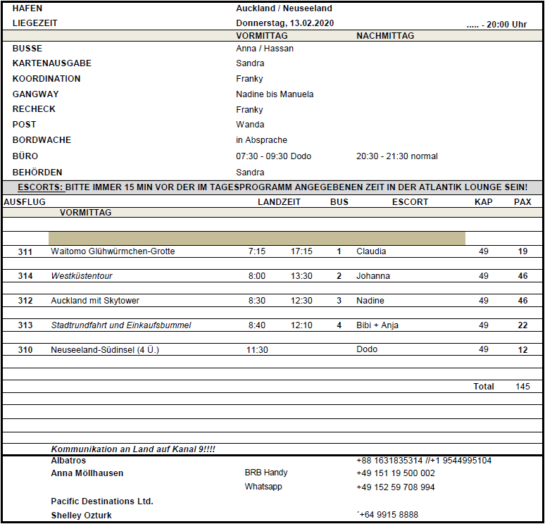

**Mo 17.02.20 Sydney / Australien 08.00 – .......**

**Am Morgen dauerte die Freigabe extrem lange, bis alle Behörden und Gesundheitsbeamte das Schiff freigaben, waren alle Ausflüge schon deutlich verspätet. Dann noch Facecheck, zeitlich musste improvisiert werden, aber es ging sich alles aus.**

**White Bay Cruise Terminal, relativ weit außerhalb gelegen. Kein Terminal, Zelte wurden aufgebaut. Abwicklung der Ausflugsbusse ok. Shuttlebusse liefen am ersten Tag nicht gut ab, sind teilweise gar nicht gekommen oder zu spät. Einige Gäste darüber verärgert - kein Entgegenkommen des Busveranstalters.**

**Sydneys Norden und Manly Beach 17.02. + 18.02. | ca. 4 Std.**

**Abgesagt wegen zu geringer Buchungszahlen**

**Sydney und Bondi Beach 17.02. + 18.02. | ca. 4 Std.**

Während dieses Ausflugs erkunden Sie Sydney, die **Meeresklippe »The Gap«** und den südlich gelegenen Strand **Bondi Beach**. **Hier** unternehmen Sie einen **kurzen Spaziergang**. **Anschließend** fahren Sie Richtung **Innenstadt** durch den **Stadtteil Paddington**. Sie **passieren** die wichtigsten Sehenswürdigkeiten wie **Opernhaus** und **Harbour Bridge** und legen einen **Fotostopp** am Aussichtpunkt **»Mrs. Macquarie’s Chair«** ein. Anschließend Rückkehr zum

**Escort: Franky  
Ausflug: Alles lief nach Plan.**

**Stimmung der Gäste ☺ ☺**

**Featherdale Wildlife Park 17.02. + 18.02. | ca. 4 Std.**

Vom Hafen aus fahren Sie mit dem Bus etwa eine Stunde zum **Featherdale Wildlife Park**. Hier können Sie während Ihres etwa **2-stündigen Aufenthalts** aus nächster Nähe einige der mehr als 300 endemischen **Tierarten beobachten,** fotografieren sowie hautnah erleben, u.a. Koalabären, Kängurus und Wombats. Im Anschluss Rückkehr zum Schiff.

**Escort: Bibi  
Ausflug: Alles lief nach Plan.**

**Stimmung der Gäste ☺ ☺**

**Hafenrundfahrt Sydney 17.02. + 18.02. | ca. 4 Std. mit Bus/Boot**

Kurzer Bustransfer zum Aussichtspunkt **»Mrs. Macquarie’s Chair«**, wo Sie ein atemberaubendes Panorama mit vielen Fotomotiven erwartet. Anschließend **Weiterfahrt** zum Bootsanleger am **Circular Quay**. Sie unternehmen eine **etwa 2-stündige Hafenrundfahrt** und genießen bei einer **Tasse Kaffee** **oder Tee** diese einzigartige Hafenstadt vom Wasser aus und **passieren** u.a. das berühmte **Operngebäude,** die **Harbour Bridge** und das **Fort Denison**. Die Durchsagen während der Hafenrundfahrt an Bord erfolgen in englischer Sprache.

**Escort: Johanna  
Ausflug: etwas verspätete Abfahrt, da Guide vorherigen Ausflug begleitet hat. Dadurch musste man sich am Hafen beim Einstieg in das Boot/Schiff beeilen. Nach Diskussionen hat der Guide (Christin) die Durchsagen der Hafenrundfahrt über Audiogeräte übersetzt, aber ebenfalls vor den Gästen erwähnt, dass sie das laut Plan nicht machen würde. Sonst lief alles weitere nach Plan, die Gäste waren auch zufrieden.**

**Sydney mit Besichtigung der Oper 17.02. + 18.02. | ca. 4 Std.**

Zu Beginn Ihrer **Rundfahrt** passieren Sie moderne Hochhäuser und gelangen zum Aussichtspunkt **»Mrs. Macquarie’s Chair«**, nach einer Gouverneursgattin benannt (**Fotostopp**). Hier bietet sich Ihnen ein einzigartiges Panorama mit der Aussicht auf das Opernhaus und die Harbour Bridge. Im Anschluss kurzer **Bustransfer zur Oper** und Besichtigung des weltweit bekannten Architektur- und Konstruktionswunders. Nach der etwa einstündigen **geführten Besichtigung** (es sind nicht immer alle Räume zur Besichtigung freigegeben) fahren Sie zu dem Stadtteil **»The Rocks«** und unternehmen einen etwa **halbstündigen Rundgang**. Im Anschluss fahren Sie vorbei an der **Harbour Bridge** zurück zum Schiff. **Bitte beachten**: Für Gäste mit eingeschränkter Beweglichkeit nicht geeignet.

**Escort: Sandra  
Ausflug: Alles lief nach Plan.**

**Stimmung der Gäste ☺ ☺**

**Escort: Claudia**

**Ausflug: Leider hat der Guide (Christin) aufgrund der Verspätung am Morgen (Behörden) während der Tour Stress verbreitet, da sie noch eine Anschlusstour begleiten sollte. Sie hat vor den Gästen immer betont, dass wir uns beeilen müssen und schnell machen, obwohl vorher die Ansage kam, dass der Ausflug zeitlich normal stattfinden kann.**

**Botanischer Garten, Aborigines und »The Rocks« 17.02. + 18.02. | ca. 4 Std.**

Kurzer Bustransfer zum Aussichtspunkt **»Mrs. Macquarie’s Chair«**, wo Sie ein atemberaubendes Panorama mit vielen Fotomotiven erwartet. Anschließend spazieren Sie zu den **Botanischen Königsgärten**. Hier erhalten Sie von einem Aborigine während eines etwa **1,5-stündigen Rundgangs** interessante Einblicke in die Kultur und Geschichte der Gadigal Aborigines, der Ureinwohner Sydneys. Anschließend fahren Sie weiter vorbei am **Circular Quay** und in den ältesten Stadtteil Sydneys **»The Rocks«**, der sich von der Harbour Bridge bis zur westlichen Bucht erstreckt. Sie unternehmen einen **Spaziergang** durch dieses interessante Viertel und erhalten einen guten Einblick in die Geschichte. »The Rocks«, ein Labyrinth aus kopfsteingepflasterten Straßen und Sackgassen, erinnert historisch an die einstige Strafkolonie. Heute befinden sich hier elegante Boutiquen und Galerien. Im Anschluss Rückkehr zum Schiff. **Bitte beachten**: Für Gäste mit eingeschränkter Beweglichkeit nicht geeignet. Insgesamt wird zu Fuß eine Strecke von etwa **4 km** zurückgelegt. Einige Stufen unterwegs.

**Escort: Johannes  
Ausflug: Wegen verspätetem Beginn (Behörden) gab es eine Verkürzung des Programms um circa 30 Minuten. Dies wurde von den Gästen aber nicht als Mangel empfunden.**

**Einige Audiogeräte müssen ausgetauscht werden.**

**Stimmung der Gäste ☺ ☺**

**Blue Mountains 17.02. + 18.02. | ca. 9 Std. mit Essen**

Etwa 3-stündige **Fahrt mit kurzer Pause** unterwegs nach Katoomba in die **Blue Mountains**. Weite Teile der Bergkette stehen seit 2000 auf der Liste des UNESCO-Weltnaturerbes. Hier gedeihen zahlreiche Eukalyptusarten, deren ätherischen Öle einen Dunst absondern, der sich wie ein blauer Schleier über die Berge legt, daher der Name Blue Mountains. Genießen Sie atemberaubende Ausblicke auf die **Felsformation »Drei Schwestern«.** Eine Fahrt mit der **Gondel- oder Schienenbahn** ist ein unvergessliches Erlebnis. Mittagessen im Restaurant. Rückfahrt nach Sydney. **Bitte beachten**: Für Gäste mit eingeschränkter Beweglichkeit nicht geeignet.

Gäste mit Gehschwierigkeiten könnten den Ausflug mitmachen aber bei den Blue Mountains nur auf die Aussichtsplattform gehen - zu den drei Schwestern führt ein Weg runter...

**Escort: Anja  
Ausflug: Da vormittags keine Sicht aufgrund von Regen/Nebel am Echo Point war, sind sie nachmittags von 15:10-15:40 nochmals dort gewesen. Dieser erneute Stop war ein großes Highlight. Nur ein Gast bemerkte, dass sie sich mehr Infos vom lokalen Guide Nils gewünscht hätte.**

**Sydney mit Wasserflugzeug 17.02. | ca. 2 Std. | Flugdauer ca. 30 Min.**

Sie fahren im **Minibus etwa 30 Min**. zur Rose Bay. Check-in für den Flug mit einem **Wasserflugzeug**. Sie überfliegen die **nördliche Küste** mit ihren weißen feinsandigen Stränden. Während des **30-minütigen Rundflugs** sehen Sie die **Strände Manly, Curl Curl, Avalon** und den berühmten **Palm Beach**, begehrt für Filmdreharbeiten. Sie genießen aus der Vogelperspektive herrliche Ausblicke auf das Pittwater Gebiet mit zahlreichen schönen Stadtteilen. Von hier aus fliegen Sie zum Yachthafen. Die pittoresken Ausblicke laden zu einzigartigen Foto- und Videoaufnahmen ein. **Bitte beachten**: Der Ein- und Ausstieg ist für Gäste mit eingeschränkter Beweglichkeit nicht geeignet. Ausflug ohne örtliche Reiseleitung. Gewichtsangabe erforderlich. Sitzplatzvergabe erfolgt durch den Piloten vor Ort. Wenige Informationen während des Fluges in englischer Sprache.

**Escort: kein Escort  
Ausflug: Ein Gast war schwer gehbehindert und musste mit Hilfe der Piloten und anderen Gästen aus und ins Flugzeug reingehieft werden. Darüber einige Beschwerden der anderen Gäste - der Flug selbst war toll.**

**Sydney bei Nacht 17.02. | ca. 3,5 Std.**

Kurzer Bustransfer vom Hafen zum Aussichtspunkt **»Mrs. Macquarie’s Chair«**, wo Sie ein atemberaubendes Panorama mit vielen Fotomotiven erwartet. Anschließend Weiterfahrt zum **»Sydney Tower Eye«**.Der 309 m hohe Aussichts- und Fernsehturm bietet Ihnen **auf 251 m Höhe eine Aussichtsplattform**, von der Sie einen beeindruckenden Blick auf Sydney und Umgebung genießen. Danach fahren Sie mit dem Bus in das historische Stadtviertel **»The Rocks«** und haben etwas **Freizeit** für **individuelle Erkundungen**. Nutzen Sie die Gelegenheit, den ansässigen Pubs und Restaurants mit Blick auf den Hafen einen Besuch abzustatten. Im Anschluss fahren Sie **mit dem Bus** **über** die berühmte **Harbour Bridge** auf die gegenüberliegende Uferseite in das Stadtviertel **»Kirribilli«.** Sie unternehmen einen **Fotostopp** und genießen den Ausblick u.a. auf **Sydney Harbour** und das **Opernhaus**. Rückkehr zum Schiff.

**Escort: Jan  
Ausflug: Alles lief nach Plan.**

**Stimmung der Gäste ☺ ☺**

**Bemerkung: Aborigines Lichtershow bei Oper könnte mit ins Tourprogramm aufgenommen werden.**

**Ayers Rock bis Melbourne - siehe separaten Bericht Daniel**

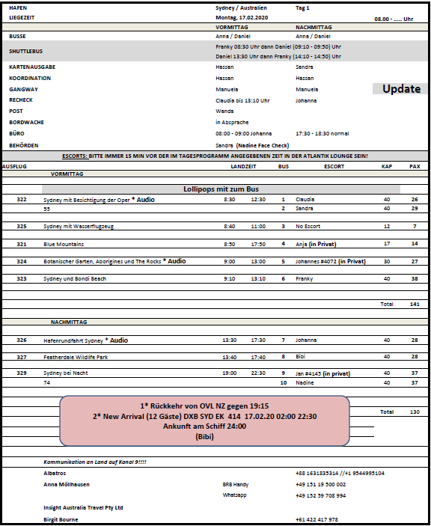

**Di 18.02.20 Sydney / Australien ....– 18.00**

**Nochmal mit Nachdruck die Schedule vom Shuttlebus erklärt, alle Busfahrer mehrfach instructed - dann alles ok mit den Shuttlebussen.**

**Sydneys Norden und Manly Beach 17.02. + 18.02. | ca. 4 Std.**

Über die berühmte **Harbour Bridge** verlassen Sie Sydney mit einem atemberaubenden Blick auf **Oper** und Skyline. **Fotostopp in Kirribilli** auf der Nordseite der Brücke. Auf dem Weg nach **Manly** sehen Sie zahlreiche Buchten mit unzähligen Yachten und Booten. Angekommen in Manly haben Sie **etwa 1,5 Stunden Zeit** zur freien Verfügung, um den kleinen Ort **individuell** kennen zu lernen. Manly hat sich seinen eher geruhsamen Charakter trotz der Nähe zur trubeligen Metropole Sydney erhalten können. Genießen Sie Zeit am 1,5 km langen Strand von Manly, der besonders bei Surfern sehr beliebt ist. Rückkehr zum Schiff.

**Bitte beachten**: Badesachen, Handtuch und Sonnenschutz nicht vergessen.

**Escort: Sandra  
Ausflug: Alles lief nach Plan.**

**Stimmung der Gäste ☺ ☺**

**Sydney und Bondi Beach 17.02. + 18.02. | ca. 4 Std.**

**Ausflug: hat an diesem Tag aufgrund geringer Teilnehmerzahl nicht stattgefunden.**

**Featherdale Wildlife Park 17.02. + 18.02. | ca. 4 Std.**

Vom Hafen aus fahren Sie mit dem Bus etwa eine Stunde zum **Featherdale Wildlife Park**. Hier können Sie während Ihres etwa **2-stündigen Aufenthalts** aus nächster Nähe einige der mehr als 300 endemischen **Tierarten beobachten,** fotografieren sowie hautnah erleben, u.a. Koalabären, Kängurus und Wombats. Im Anschluss Rückkehr zum Schiff.

**Escort: Johanna  
Ausflug: Alles lief nach Plan.**

**Stimmung der Gäste ☺ ☺**

**Hafenrundfahrt Sydney 17.02. + 18.02. | ca. 4 Std. mit Bus/Boot**

Kurzer Bustransfer zum Aussichtspunkt **»Mrs. Macquarie’s Chair«**, wo Sie ein atemberaubendes Panorama mit vielen Fotomotiven erwartet. Anschließend **Weiterfahrt** zum Bootsanleger am **Circular Quay**. Sie unternehmen eine **etwa 2-stündige Hafenrundfahrt** und genießen bei einer **Tasse Kaffee** **oder Tee** diese einzigartige Hafenstadt vom Wasser aus und **passieren** u.a. das berühmte **Operngebäude,** die **Harbour Bridge** und das **Fort Denison**. Die Durchsagen während der Hafenrundfahrt an Bord erfolgen in englischer Sprache.

**Escort: Nadine  
Ausflug: Audiogeräte waren nur bedingt sinnvoll, da die Lautsprecher auf dem Boot zu laut waren und die Gäste weitläufig verteilt waren, gab es Störungen beim Empfang. Sonst lief alles nach Plan.**

**Stimmung der Gäste ☺**

**Sydney mit Besichtigung der Oper 17.02. + 18.02. | ca. 4 Std.**

Zu Beginn Ihrer **Rundfahrt** passieren Sie moderne Hochhäuser und gelangen zum Aussichtspunkt **»Mrs. Macquarie’s Chair«**, nach einer Gouverneursgattin benannt (**Fotostopp**). Hier bietet sich Ihnen ein einzigartiges Panorama mit der Aussicht auf das Opernhaus und die Harbour Bridge. Im Anschluss kurzer **Bustransfer zur Oper** und Besichtigung des weltweit bekannten Architektur- und Konstruktionswunders. Nach der etwa einstündigen **geführten Besichtigung** (es sind nicht immer alle Räume zur Besichtigung freigegeben) fahren Sie zu dem Stadtteil **»The Rocks«** und unternehmen einen etwa **halbstündigen Rundgang**. Im Anschluss fahren Sie vorbei an der **Harbour Bridge** zurück zum Schiff. **Bitte beachten**: Für Gäste mit eingeschränkter Beweglichkeit nicht geeignet.

**Escort: Franky  
Ausflug: Alles lief nach Plan.**

**Stimmung der Gäste ☺ ☺**

**Botanischer Garten, Aborigines und »The Rocks« 17.02. + 18.02. | ca. 4 Std.**

Kurzer Bustransfer zum Aussichtspunkt **»Mrs. Macquarie’s Chair«**, wo Sie ein atemberaubendes Panorama mit vielen Fotomotiven erwartet. Anschließend spazieren Sie zu den **Botanischen Königsgärten**. Hier erhalten Sie von einem Aborigine während eines etwa **1,5-stündigen Rundgangs** interessante Einblicke in die Kultur und Geschichte der Gadigal Aborigines, der Ureinwohner Sydneys. Anschließend fahren Sie weiter vorbei am **Circular Quay** und in den ältesten Stadtteil Sydneys **»The Rocks«**, der sich von der Harbour Bridge bis zur westlichen Bucht erstreckt. Sie unternehmen einen **Spaziergang** durch dieses interessante Viertel und erhalten einen guten Einblick in die Geschichte. »The Rocks«, ein Labyrinth aus kopfsteingepflasterten Straßen und Sackgassen, erinnert historisch an die einstige Strafkolonie. Heute befinden sich hier elegante Boutiquen und Galerien. Im Anschluss Rückkehr zum Schiff. **Bitte beachten**: Für Gäste mit eingeschränkter Beweglichkeit nicht geeignet. Insgesamt wird zu Fuß eine Strecke von etwa **4 km** zurückgelegt. Einige Stufen unterwegs.

**Escort: Anja  
Ausflug: Alles lief nach Plan.**

**Stimmung der Gäste ☺ ☺**

**Blue Mountains 17.02. + 18.02. | ca. 9 Std. mit Essen**

Etwa 3-stündige **Fahrt mit kurzer Pause** unterwegs nach Katoomba in die **Blue Mountains**. Weite Teile der Bergkette stehen seit 2000 auf der Liste des UNESCO-Weltnaturerbes. Hier gedeihen zahlreiche Eukalyptusarten, deren ätherischen Öle einen Dunst absondern, der sich wie ein blauer Schleier über die Berge legt, daher der Name Blue Mountains. Genießen Sie atemberaubende Ausblicke auf die **Felsformation »Drei Schwestern«.** Eine Fahrt mit der **Gondel- oder Schienenbahn** ist ein unvergessliches Erlebnis. Mittagessen im Restaurant. Rückfahrt nach Sydney. **Bitte beachten**: Für Gäste mit eingeschränkter Beweglichkeit nicht geeignet.

Gäste mit Gehschwierigkeiten könnten den Ausflug mitmachen aber bei den Blue Mountains nur auf die Aussichtsplattform gehen - zu den drei Schwestern führt ein Weg runter...

**Escort: Claudia  
Ausflug: Alles lief nach Plan.**

**Stimmung der Gäste ☺ ☺**

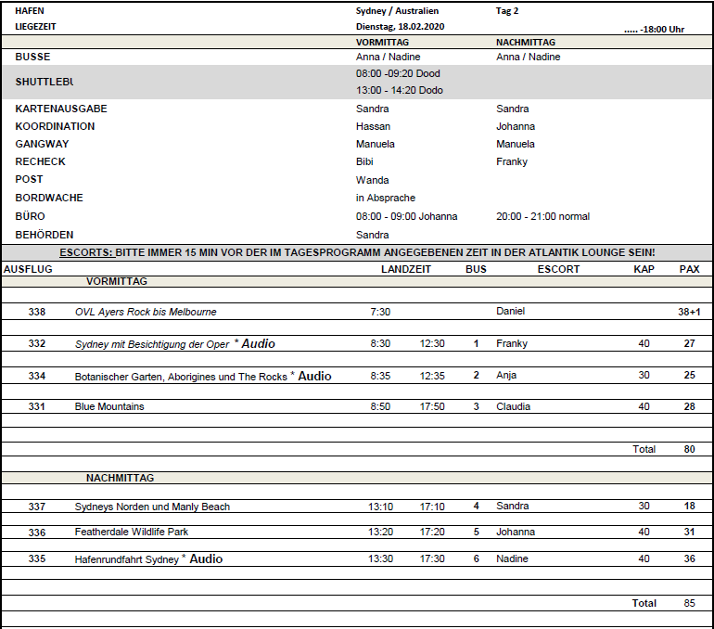

**Do 20.02.20 Melbourne / Australien 08.00 – 18.00**

**Hafen: Ausflugsbusse und Shuttlebusse konnten am Terminalausgang halten. Terminal mit kleinem Souvenirshop. In Hafennähe waren Strandpromenade mit einigen Bars und Cafes, nett zum entlanglaufen. Aber nichts spektakuläres. Daher kostenpflichten Shuttlebus in die Stadt angeboten.**

**Melbourne und St. Kilda | ca. 4 Std.**

Vom Hafen aus fahren Sie ins Stadtzentrum und unternehmen zunächst eine **etwa zweistündige Panoramafahrt durch Melbourne**. Sie sehen u.a. das **Rathaus, das Parlamentsgebäude, den Queen Street Market, den Federation Square, die Flinders Streetstation und die National Gallery of Victoria**. Im Anschluss Weiterfahrt nach **St. Kilda**, einen der beliebtestenVororte Melbournes mit schönem Strand, Pier, Esplanade, Bars und Cafés.Hier haben Sie **etwa eine Stunde Zeit zur freien Verfügung**, um diesen

lebendigen Ort individuell zu erkunden. Im Anschluss Rückfahrt zum Schiff.

**Escort: Nadine  
Ausflug: Ausflug ist für Gäste mit eingeschränkter Beweglichkeit nciht geeignet, da fast 40 Minuten Rundgang stattgefunden hat. Rundgang fehlt in Ausflugsbeschreibung.**

**Stimmung der Gäste ☺**

**Melbourne zu Fuß und per Bus | ca. 4 Std.**

Etwa **40-minütiger Transfer** vom Schiff in die Innenstadt. Hier unternehmen Sie einen **etwa 2,5-stündigen Rundgang**, um einen Eindruck dieser kosmopolitischen Stadt zu gewinnen. Sie passieren u.a. **das Royal Exhibition Building, das Parliament House und Chinatown**, flanieren durch farbenfrohe Gassen und entlang wunderschöner historischer Arkaden und sehen den viel fotografierten **Bahnhof** Flinders Street mit dem Federation Square, kulturelles Herz der Stadt. Sie **überqueren den Fluss** zum Viertel Southbank und lernen hier weitere Sehenswürdigkeiten kennen. Sie haben auch **Zeit zur freien Verfügung** für individuelle Erkundungen. Nach diesen Eindrücken erfolgt dann wieder die Rückfahrt zum Schiff. **Bitte beachten**: Für Gäste mit eingeschränkter Beweglichkeit nicht geeignet.

**Escort: Dodo  
Ausflug: Alles lief nach Plan.**

**Stimmung der Gäste ☺ ☺**

**Escort: Franky  
Ausflug: Alles lief nach Plan.**

**Stimmung der Gäste ☺ ☺**

**Melbourne mit Eureka Skydeck | ca. 4 Std.**

Melbourne, eine weltoffene Stadt, in der fast jede Nationalität vertreten ist, bietet zahlreiche Sehenswürdigkeiten, wie z.B. die St. Paul’s Kathedrale, das Parlamentsgebäude, die Flinders Streetstation, den Queen Victoria Market oder die National Gallery of Victoria. Nach einer **Panoramatour** gelangen Sie zum **Eureka Tower**. Von der in fast 300 m Höhe im 88. Stock gelegenen **Aussichtsplattform Eureka Skydeck** genießen Sie herrliche Ausblicke auf die Millionenmetropole. Anschließend Rückfahrt zum Schiff.

**Escort: Johanna  
Ausflug: Rundgang bei den Arkaden war nicht ausgeschrieben. Ausflug ist als Gehbi-Ausflug ausgeschrieben, jedoch wurde ein 20-Minütiger Rundgang über mehrere Blocks durch die Stadt gemacht. Dadurch waren Audiogeräte nicht eingeplant, Guide (Angele) ließ nicht mit sich diskutieren und hat die Problematik nicht verstanden. Nur circa 30 Minuten auf Eureka Skydeck, dennoch recht gute Stimmung der Gäste. ☺**

**Escort: Claudia  
Ausflug: Der Guide (Helmut) konnte trotz mehrmaligen hinweisen das Mikro nicht richtig bedienen. Dadurch war vieles in den letzten Busreihen unverständlich. Bei dem Rundgang (ungeplant) hat er nicht auf die Gruppe gewartet und ist immer vorne weggerrannt, obwohl er merhfach darauf hingewiesen wurde. Stimmung der Gäste daher schwierig einzuschätzen ☺/☹. Jedoch keine negativen Rückmeldungen im Nachgang.**

**Historisches Melbourne | ca. 4 Std.**

Nach einer **Orientierungsfahrt** erreichen Sie das **historische Gefängnis Old Melbourne Gaol** (das 1924 geschlossen wurde) und erfahren u.a. mehr über die Geschichte des berühmten Buschrangers Ned Kelly, der hier 1880 hingerichtet wurde. Nach **einer ca. einstündigen Besichtigung** fahren Sie weiter zu den schönen **Fitzroy Gardens**, die gerne von den Bewohnern Melbournes für Hochzeitsfotos genutzt werden. Sie **haben Zeit zur freien Verfügung**, die Sie etwa für einen Besuch von Cook’s Cottage nutzen können, das von den Eltern von James Cook ursprünglich in England (Yorkshire) erbaut und Anfang des 20. Jh. nach Australien transportiert wurde. Auf der Rückfahrt zum Schiff sehen Sie Sehenswürdigkeiten wie **den Queen Victoria Markt, das Royal Exhibition Building** (ein Ausstellungsgebäude aus dem 19. Jh.) und die **St**. **Patrick’s Cathedral**. **Bitte beachten**: Für Gäste mit eingeschränkter Beweglichkeit nicht geeignet.

**Escort: Eddy  
Ausflug: Alles lief nach Plan. Anregung wäre, längere Stopps an den Haltepunkten zu machen.  
Stimmung der Gäste ☺ ☺**

**»Puffing Billy« und Yarra Valley | ca. 8 Std. mit Essen**

Fast **1,5 Stunden Busfahrt** entfernt von Melbourne liegen die Dandenong Ranges, ein landschaftliches Paradies. Das Buschland und der Wald dieser Region sind Heimat einer artenreichen Vogelwelt mit Papageien, Leierschwänzen etc. In Belgrave **steigen Sie in den »Puffing Billy«** um, die älteste und einzige Schmalspurbahn Australiens, die mit Dampf- oder historischer Motorlok betrieben wird. Sie fahren etwa 13 km geruhsam durch den Busch bis Menzie Creek. Anschließend landschaftlich schöne Busfahrt mit herrlicher Aussicht auf Melbourne von **der höchsten Erhebung der Region, dem Mt. Dandenong**. Im schönen Yarra Valley, bekannt für guten Wein, genießen Sie auf ein ~~zwei~~ Weingütern **Weinverköstigungen** sowie **das Mittagessen**. Anschließend Rückfahrt zum Schiff. **Bitte beachten**: Für Gäste mit eingeschränkter Beweglichkeit nicht geeignet.

**Escort: Anja  
Ausflug: Alles lief nach Plan.**

**Stimmung der Gäste ☺ ☺**

**Great Ocean Road per Helikopter und zu Fuß I ca. 4 Std.**

**Transfer zum Melbourne Stadtzentrum**, von wo Ihr Helikopterflug u.a. über die landschaftlich eindrucksvolle Küstenstraße Great Ocean Road startet. Während des **ca. 75-minütigen Fluges** bieten sich aus der Vogelperspektive atemberaubende Ausblicke auf die Region und ihre landschaftlichen Schönheiten: die Straßen der modernen Stadt, den Yarra River, den Verlauf der spektakulären Küstenstraße, einige der bekanntesten Surfstrände Australiens, die Shipwreck Coast mit den Kalksteinklippen der Twelve Apostles (bis zu 60 m hohe Felsen, die durch die Erosionskraft des Meeres entstanden sind). Jeder Fluggast hat einen Fensterplatz, so dass gute Gelegenheiten zum Fotografieren gegeben sind. **Zwischenlandung am Besucherzentrum der Great Ocean Road**. Von hier unternehmen Sie **einen einstündigen geführten Spaziergang** mit schönen Ausblicken von **verschiedenen Aussichtspunkten**. Danach fliegen Sie dann per Helikopter wieder zurück nach Melbourne (ca. 1 Std.) und kehren per Minivan zurück zum Schiff. **Bitte beachten**: Für Gäste mit eingeschränkter Beweglichkeit nicht geeignet. Mindestteilnehmerzahl erforderlich. Wenige Informationen in englischer Sprache. Die Sitzplatzvergabe erfolgt durch den Piloten vor Ort. Festes Schuhwerk, Windjacke und Sonnenschutz empfohlen. Durchführung wetterabhängig.

**Escort: Anna  
Ausflug: Alles lief nach Plan. Bei Ankunft an den 12 Aposteln riss die Wolkendecke auf und es war strahlend blauer Himmel - perfekt.**

**Stimmung der Gäste ☺ ☺ ☺ ☺**

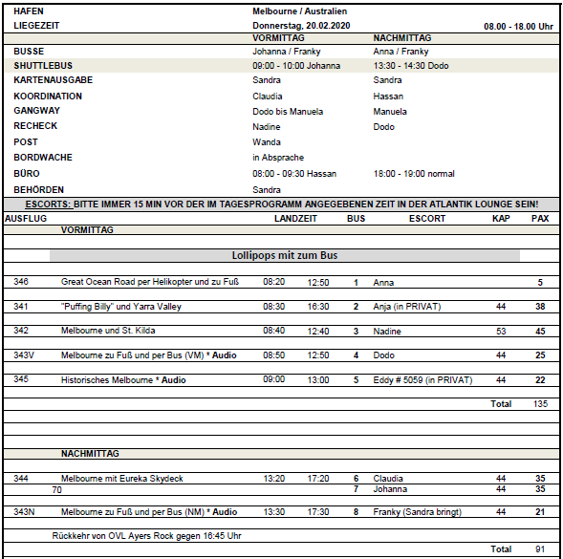

**Fr 21.02.20 Burnie / Australien 09.00 – 20.00**

**Hafen: Laufen im Hafen nicht erlaubt. Kostenfreie Shuttlebusse mit 3 Stopps in der Stadt. Stadt selbst recht unspektakulär.**

**Höhepunkte von Burnie | ca. 3,5 Std.**

Kurzer Bustransfer zum Herzstück Burnies. Der kleine liebevoll angelegte **Park Fernglade** beherbergt ein Dutzend Orchideenarten, die entlang der **Fußwege** wachsen. Mit etwas Glück können Sie einen Blick auf einen der scheuesten und seltensten Bewohner Australiens, das Schnabeltier, erhaschen. Es ist der einzige Ort, an dem Schnabeltiere innerhalb einer Stadtgrenze leben. Im Anschluss kurzer **Besuch des Regionalmuseums**, welches über die Geschichte der Region aufklärt, und Weiterfahrt zu den südlich von Burnie gelegenen **Guide Falls**. Von der Erhöhung **Table Cape** haben Sie einen fantastischen Blick. Weiterfahrt zum **Wilf Campbell Aussichtspunkt**, der Ihnen einen schönen Ausblick über Burnie und seinen Hafen bietet, bevor Sie zum Schiff zurückkehren.

**Escort: Franky – Englisch-Übersetzung  
Ausflug: Alles lief nach Plan.**

**Stimmung der Gäste ☺ ☺**

**Escort: Dodo – Englisch-Übersetzung  
Ausflug: Alles lief nach Plan.**

**Stimmung der Gäste ☺ ☺**

**Wings Wildpark | ca. 4 Std.**

Sie fahren ca. **eine Stunde zum Wings Wildpark**. In diesem privaten Tierpark treffen Sie auf zahlreiche tasmanische Tiere, wie z.B. Tasmanischer Teufel, Wombat, Schnabeligel, Koala und Raubvögel. Nutzen Sie die Zeit, um ein Känguru zu füttern oder bei der Fütterung der Tiere dabei zu sein. Nach **etwa 2-stündigem** **Aufenthalt** Rückfahrt über Penguin, die **Stadt der Pinguine**, zum Schiff. **Bitte beachten**: Begrenzte Teilnehmerzahl. Festes Schuhwerk empfohlen.

**Escort: Claudia – Englisch-Übersetzung  
Ausflug: Alles lief nach Plan ab, allerdings hat der Guide nur bei nachfragen etwas erzählt, viele belanglose Informationen gegeben, sehr leise gesprochen, sodass er unverständlich war. Die Gäste haben rückgemeldet, dass die Informationen im Bus zu simpel seien. Jedoch keine negativen Rückmeldungen im Nachgang**

**Stimmung der Gäste ☺**

**Escort: Nadine – Englisch-Übersetzung  
Ausflug: Alles lief nach Plan.**

**Stimmung der Gäste ☺**

**Küstenlandschaft und Tarkine Wildnis I ca. 7 Std. mit BBQ-Mittagessen**

Sie fahren zunächst mit dem Bus **ca. 45 Min zum 114 m hohen Table Cape**, einem besonders schönen Küstenabschnitt. Hier wird ein **längerer Fotostopp eingelegt**. Während eines **Spaziergangs** genießen Sie die Ausblicke auf die Küste. Danach Weiterfahrt zur **Tarkine Wilderness Logde**. Die Region Tarkine mit unberührtem (kühl-gemäßigten) Regenwald gehört zum UNESCO-Weltnaturerbe. Mit etwas Glück entdecken Sie zudem seltene Wildtiere. Danach nehmen Sie in der Lodge **ein Barbecue-Mittagessen** ein. Möglicherweise haben Sie Gelegenheit, auf weniger menschenscheue **Wallabies** zu treffen. Anschließend fahren Sie mit dem Bus wieder zur Küste mit Fotostopp in **Boat Harbour**. Danach erfolgt dann die Rückfahrt zum Schiff. **Bitte beachten:** Für Gäste mit eingeschränkter Beweglichkeit nicht geeignet. Festes Schuhwerk sowie Sonnenschutz/

Regenschutz empfohlen.

**Escort: Johanna – Englisch-Übersetzung  
Ausflug: Alles lief nach Plan. Zusätzlicher Stopp am Winyar Gutteredge Gardens, da wir gut in der Zeit lagen. Stimmung der Gäste ☺ ☺**

**Cradle Mountain Nationalpark mit Essen | ca. 8 Std. mit Essen**

Sie fahren **etwa 1,5 Std.** mit dem Bus durch ländliche Gebiete Tasmaniens zum **Cradle-Mountain-Nationalpark**, der auf der Liste des UNESCO-Welterbes der Menschheit steht. Im **Besucher-Zentrum** haben Sie Gelegenheit, Fotos und Landkarten zu studieren und sich über den vor Urzeiten durch Gletscher geformten Park zu informieren, bevor Sie mit **Minibussen eine Panoramafahrt** durch die unberührte Naturschönheit unternehmen. **Mittagessen** unterwegs. Während eines **Spaziergangs am Ufer des Dove-Sees** bieten sich herrliche Ausblicke auf den See und Cradle Mountain. Anschließend Rückfahrt zurück zum Schiff. **Bitte beachten**: Festes Schuhwerk empfohlen.

**Escort: Anja – Englisch-Übersetzung  
Ausflug: Alles lief nach Plan.**

**Stimmung der Gäste ☺ ☺**

**Escort: Chai Min – Englisch-Übersetzung  
Ausflug: Alles lief nach Plan.**

**Stimmung der Gäste ☺ ☺**

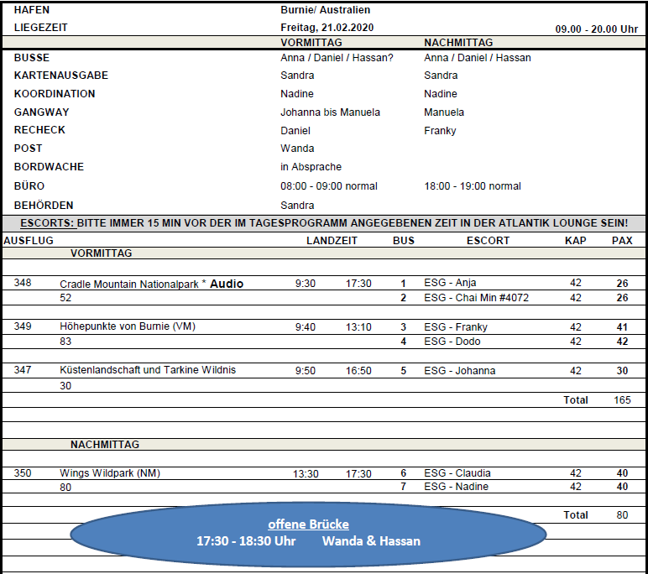

**So 23.02.20 Penneshaw / Australien 08.00 – 20.00**

**Hafen: Tenderboote sind zu kleiner Anlegestelle gefahren. Von dort aus Strand, Restaurants, kleines Örtchen fußläufig erreichbar. Souvenir-Markt wurde aufgebaut. Touristeninformation direkt am Hafen mit deutschsprechenden Volontären - toll!  
In diesem Teil der Kangaroo Island konnte man keine Auswirkungen der verheerenden Brände in Australien sehen, jedoch war die andere Seite der Insel stark betroffen, daher musste der GT abgesagt werden.**

**Orientierungsfahrt und Eukalyptusöl | ca. 4 Std.**

Sie unternehmen eine Fahrt durch **malerische Landschaften** und erleben die Schönheit der Insel mit ihren schönen Stränden und zerklüfteten Küsten. Mit etwas Glück können Sie in freier **Wildbahn Kängurus** und **Wallabys** sichten. ~~Sie machen Halt im größten Ort von Kangaroo Island, in Kingscote mit 1.800 Einwohnern~~. Es folgt ein **Fotostopp** an der bei Surfern beliebten **Pennington Bay** und Sie passieren den historisch bedeutsamen »Reeves Point«, wo die erste Siedlung Süd-Australiens gegründet wurde. In der **Emu Ridge** **Destillerie** erfahren Sie mehr über die Gewinnung und Herstellung von 100% reinem australischen **Eukalyptusöl** (mit Besuch des Souvenirshops). Rückfahrt zum Schiff. **Bitte beachten**: Ausflug kann auch in umgekehrter Reihenfolge stattfinden. Erklärungen in englischer Sprache.

**Escort: Jan  
Ausflug:** Es fand ein zusätzlicher Halt bei einem Bienenstock mit Honigverkostung statt. Dieser Halt wurde zwar von der Agentur gemeldet, ging aber in der kurzen Übergabe von Anna an Anna unter und Gäste wurden dementsprechend nicht über die Programmänderung informiert.   
Dieser zusätzliche Stopp kam bei Bus Nr. 7 leider nicht gut an. (Wurde als Verkaufsveranstaltung empfunden)

Reklamation/Beschwerden - Brief und Sekt auf Kabine

7038 Gertrud Meissner & Sigrid Seise 689278

5044 Roswitha Arndtmann & Ruediger Raff 732629

5078 Felicitas & Reinhard Haferkorn 637850

4059 Helga Droepper 784737

**Escort: Dodo  
Ausflug:** In Kingscote wurde entgegen der abgeänderten Ausschreibung ein 30 minütiger Stop gemacht.

Stimmung der Gäste ☺ ☺

**Wildlife Park | ca. 4 Std.**

Gut **einstündige** schöne Landschaftsfahrt zum **Wildlife Park**. Sie unternehmen einen etwa **einstündigen Spaziergang** durch den Park, der Heimat für viele australische Tierarten ist, u.a. für den Australischen Königssittich, für Koalas, Beutelratten und Ameisenigel, aber auch Zufluchtsort verwaister oder verletzter Tiere. Auf der Rückfahrt machen Sie noch einen **Fotostopp an der beliebten Pennington Bay**, die einen schönen Panoramablick bietet. **Bitte beachten**: Für Gäste mit eingeschränkter Beweglichkeit nicht geeignet. Durchführung in Gruppen mit begrenzter Teilnehmerzahl.

**Escort: Claudia  
Ausflug: Alles lief nach Plan.**

**Stimmung der Gäste ☺ ☺**

**Escort: Johannes  
Ausflug: Alles lief nach Plan. Anregung eines Gastes: mehr als 60 Minuten im Wildlife Park**

**Stimmung der Gäste ☺ ☺**

**Escort: Franky  
Ausflug: Alles lief nach Plan.**

**Stimmung der Gäste ☺ ☺**

**Halbinsel Dudley mit Leuchtturm I ca. 3 Std.**

Sie fahren in die östlichste Region von Kangaroo Island bis zum **27 m hohen Leuchtturm am Cape Willoughby** auf der Halbinsel Dudley. DerLeuchtturm wurde 1852 errichtet und ist damit der erste in Süd-Australien.Nach einem **Fotostopp** Weiterfahrt zur **Dudley Weinkellerei**. Nach einerWeinpräsentation **testen Sie Dudley’s beste Weinsorten** und bewunderndie unvergleichliche Landschaft. Während der Weiterfahrt können Sie mitetwas Glück in freier Wildbahn **Kängurus und Wallabys** sichten. ZumAbschluss **spazieren** Sie an der romantischen **Antechamber Bay** entlangund genießen die frische Brise. Rückfahrt zum Schiff. **Bitte beachten**: Durchführung in Gruppen mit sehr begrenzter Teilnehmerzahl.Festes Schuhwerk empfohlen. Erklärungen in englischer Sprache.

**Escort: Nadine & Anja – Englisch-Übersetzung  
Ausflug: Alles lief nach Plan. Guide und Fahrer waren eine Person.**

**Stimmung der Gäste ☺ ☺**

**Safari per Boot | ca. 1,5 Std.**

Per **Bus** werden Sie zum **Hafen Christmas Cove** gebracht, wo Ihre **etwa einstündige Bootstour** startet, auf der Sie mit etwas Glück Delphine, Robben, Seelöwen, Seeadler und andere Vogelarten sichten können. Auf der Rückfahrt per Bus gewinnen Sie noch einen Eindruck von der kleinen hübschen Ortschaft Penneshaw (**mit Fotostopps**). **Bitte beachten:** Erklärungen in englischer Sprache. Durchführung wetterabhängig.

**Escort: Hassan  
Ausflug: Alles lief nach Plan. Etwas länger als geplant (15-20min). Sichtung von Kängurus während der Busfahrt. Delphine & 1 Seelöwe wurden während der Bootsafari gesichtet.**

**Stimmung der Gäste ☺ ☺**

**Seal Bay Conservation Park | ca. 4 Std.**

Sie fahren **etwa 1,5 Std. zur Seal Bay**. Der Seal Bay Conservation Park wurde 1972 gegründet und erstreckt sich entlang eines traumhaft weißen Sandstrandes sowie einige Kilometer ins Meer hinein. Es ist ein besonderes Erlebnis, die gefährdeten australischen Seelöwen in ihrer natürlichen Umgebung zu beobachten. Um die Tiere nicht zu stören, werden **Besuchergruppen** von Rangern über vorgegebene Spazierwege entlang der Küste begleitet. Der Pfad mit Aussichtsplattformen zur Tierbeobachtung schlängelt sich auf etwa **800 m Länge** entlang der Kalksteinklippen und Sanddünen **(Spaziergang ~~etwa 45 Min.~~ 60 Minuten).** Schauen Sie den Seelöwen beim Schwimmen und Tummeln am Strand zu. Auf der Rückfahrt zum Schiff kurze **Fotopause** am beliebten Surferstrand Pennington Bay mit schönen Ausblicken. **Bitte beachten**: Für Gäste mit eingeschränkter Beweglichkeit nicht geeignet. Durchführung in Gruppen mit begrenzter Teilnehmerzahl. Festes Schuh werk empfohlen.

**Escort: Johanna  
Ausflug: Alles lief nach Plan. Sichtung von Delphinen bei Fotostop. Geführte Tour mit Rangern vor Ort, da freier Spaziergang verboten (Tiere sind sehr schnell, groß und können gefährlich werden). Sichtung von spielenden Seelöwen & Babys.**

**Stimmung der Gäste ☺ ☺ /☺**

**Stellungnahme Agentur: Übersetzungsfehler für „Spaziergang“ in Ausflugsbeschreibung. Große Gruppen sind bedrohlicher für Wildtiere. Tiere waren schon früh am Strand zu sehen, daher musste man nicht weiter laufen/spazieren. Preis wäre mit mehreren Rangern deutlich teurer geworden.**

**Beschwerde/Reklamation**

**8023 Heidemarie & Klau Willfuehr 650133 - er erwartete Spaziergang und ihm war die Gruppe zu groß, hat sich durch den Ranger eingeengt gefühlt, mehrere Gespräche am Schalter auch mit Manuela. Stellungnahme Agentur: Siehe oben, Wildtiere, diese sollen geschützt werden, mehr Ranger = höherer Ausflugspreis. Er lies sich nicht zufriedenstellen.**

**Höhepunkte der Känguru-Insel mit Essen | ca. 9 Std.**

**Ausflug: konnte aufgrund der Brände nicht stattfinden.**

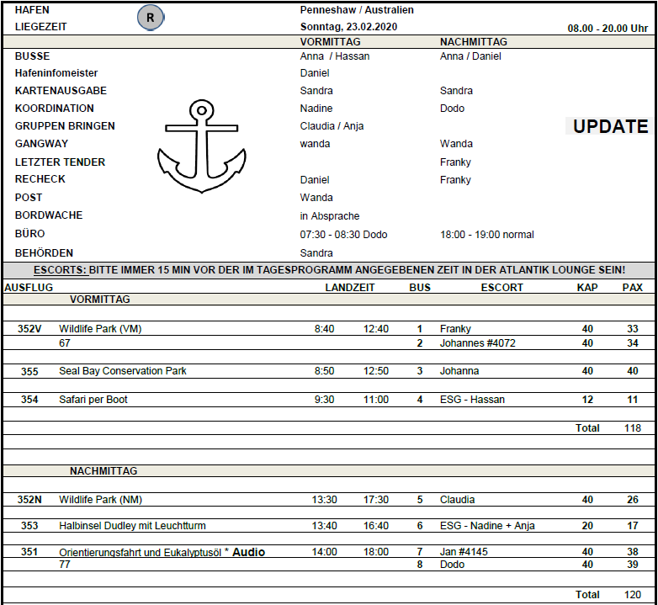

**Mo 24.02.20 Port Lincoln / Australien 07.00 – 18.00**

**Hafen: Hafen sehr eng, Busse konnten schlecht rangieren, dadurch hat sich Ausflugsabwicklung etwas verzögert. Kostenlose Shuttlebusse in die Stadt. Etwas Fußweg bis zu den Ausflugsbussen und Taxen (300-500m), Blaskapelle zum Empfang**

**Boston Bay per Boot | ca. 2,5 Std.**

**Ausflug: konnte aufgrund geringer Teilnehmerzahl nicht stattfinden.**

**Coffin Bay und Koalas | ca. 8 Std.**

Zunächst fahren Sie zum Aussichtspunkt **Winter Hill** und genießen den Blick auf die weite Landschaft bis zu Ihrem Kreuzfahrtschiff. Danach Weiterfahrt zur **Coffin Bay** und **zu einer der bekannten** **Austernfarmen**. Hier erfahren Sie mehr über den Anbau der **einheimischen Angasi-Auster** und ihre **Weiterverarbeitung**. Natürlich haben Sie auch Gelegenheit zur **Verkostung**. Anschließend unternehmen Sie eine **2-stündige Erkundungstour per Bus** durch den Coffin Bay Nationalpark, wo Sie einige der spektakulärsten Küstenlandschaften Südaustraliens sehen. Nach diesen Eindrücken nehmen Sie Ihr **Mittagessen** in einem Restaurant ein, das Ihnen **frische Meeresfrüchte serviert**. Danach Fahrt zur **Mikkira Koala-Station**. Während eines **Spaziergangs** unter alten Eukalyptusbäumen begegnen Ihnen die freilebenden Koalas, die Sie aus naher Distanz beobachten können. Auch haben Sie Gelegenheit, **lokalen Wein oder Bier zu probieren**. Danach erfolgt dann wieder die Rückfahrt zum Schiff. **Bitte beachten**: Für Gäste mit eingeschränkter Beweglichkeit nicht geeignet.

**Escort: Nadine Gr. A  
Ausflug: Alles lief nach Plan.**

**Stimmung der Gäste ☺ ☺**

**Escort: Dodo Gr. B  
Ausflug: Manche Gäste empfanden den Bus als zu eng & die Rückenlehne des Vordermannes zu hoch, damit sie nach vorne schauen können. Ein großer Bus hat den gleichen Ausflug gemacht und wir haben die Sitzhöhe/Rückenlehnen überprüft. Sie hatten die gleiche Höhe.**

**Sonst lief alles nach Plan.**

**Stimmung der Gäste ☺ ☺**

**„Gelegenheit Wein zu probieren“ war tatsächlich ein wunderschönes Picknick auf einer Lichtung in der Mikkira Station, im Schatten der Bäume gab es Wein, Bier, Käse, frische Früchte, Cracker etc. - in den Bäumen drumherum futterten die Koalas munter ihren Eukalyptus und über die Wiese hüpften Kängurus. Es war der australische Traum - wer da noch meckert... ;)**

**Beschwerde/Reklamation wegen Bus**

**7010 Barbara Margarete Kappesser Schulz & Heinz Dieter Schenk 844788**

**Rundfahrt Eyre Peninsula | ca. 3,5 Std.**

Die Eyre-Halbinsel wurde benannt nach dem Entdecker E. J. Eyre, der diese Region um 1840 herum erkundet hat. Port Lincoln im Süden gehört zu den wichtigsten Städten und ist Zentrum des australischen Fischfangs (»Hauptstadt der Meeresfrüchte«). Auf der Halbinsel gibt es einige Nationalparks, darunter z.B. Lincoln Nationalpark und Coffin-Bay-Nationalpark. Während

der Tour fahren Sie in westlicher Richtung durch weite Landschaft und das Gebiet **Big Swamp**, ein Brutgebiet z.B. für **Gänse und Schwarze Schwäne**. Weiter geht’s nach **Farm Beach**, eine Ortschaft im Westen. Hier haben Sie Gelegenheit zu einem **kleinen Strandspaziergang**. Danach fahren Sie zum

kleinen **Mt. Dutton Bay Woolshed Museum** (denkmalgeschützt). Hier unternehmen Sie einen **geführten Rundgang** und können einen leckeren **hausgemachten »Duttonshear Tea« probieren**. Auf der Rückfahrt legen Sie noch einen **Fotostopp am Aussichtspunkt Winter Hill** ein mit Blick auf

die weite Landschaft (und Ihr Kreuzfahrtschiff). Danach fahren Sie dann wieder zurück zum Schiff.

**Escort: Claudia  
Ausflug: Alles lief nach Plan. Allerdings haben viele Gäste das Preis-Leistungs-Verhältnis bemängelt/es sei nicht angemessen und fanden den Ausflug zu teuer.** Ein Gast war erzürnt, dass er keine schwarzen Schwäne gesehen hat.

Für Gäste mit eingeschränkter Beweglichkeit nicht geeignet.

**Stimmung der Gäste ☺/☹**

**Reklamationen/Beschwerden: Sekt und Brief auf Kabine**

**3047 Martina & Guenter Schroeder 773741**

**4057 Marianne Bartel 814350**

**4069 Waldemar Djakonow & Elvira Rautenberg 803063**

**5044 Rüdiger Raff & Roswitha Arndtmann 732629**

**5086 Birgit & Lothar Hohm 821315**

**5092 Juergen & Edith Korn 823930**

**7011 Jiri & Regina Donoval 766651**

**7015 Dietlind & Hans Mertesacker 664119**

**7040 Gabriele & Volker Graebe 786601**

**8016 Frau Sylva Froede 709193**

**Port Lincoln | ca. 1,5 Std.**

Port Lincoln gilt als »Meeresfrüchte-Hauptstadt« Australiens. **Zu Fuß** gehen Sie durch die **Marina (Hafengebiet)** und passieren eine der größten kommerziellen **Fischereiflotten Australiens** sowie das **Fishermen’s Memorial**. Anschließend fahren Sie per Bus durch das Gebiet der **Fischverarbeitungsindustrie** sowie über das **Sportgelände** bis zum **Aussichtspunkt Winter Hill** mit weitläufigem Blick auf die Umgebung und Ihr Schiff. Auf dem Rückweg passieren Sie ein **luxuriöses Wohngebiet**, hören Geschichten über die Stadt und die Bedeutung der Fischindustrie für diese Region und genießen schöne Ausblicke auf die einmalige Küstenlandschaft, bevor Sie wieder am Schiff ankommen.

**Escort: Franky  
Ausflug: Alles lief nach Plan.**

**Stimmung der Gäste ☺ ☺**

**Schwimmen mit Seelöwen | ca. 5 Std.**

**Kurzer Bustransfer** zur Anlegestelle für Ihre **Bootsfahrt**, die Sie in die Nähe einer Insel (**Langton oder Hopkins Island**) bringt, auf der sich die Seelöwen aufhalten. Nach Ankunft werden **Neoprenanzüge, Maske und Schnorchel zur Verfügung gestellt**. Mit dem **Beiboot** werden Sie noch etwas näher an

die Küste bzw. in flacheres Wasser gebracht (Sicherheitsabstand muss eingehalten werden). Sobald Sie sich dann im Wasser befinden, werden die Seelöwen auf Sie aufmerksam (gemacht) und zum Spielen »angelockt«. Je mehr Sie sich selbst bewegen, desto mehr wollen diese neugierigen Schwimmer »mitspielen«. Nach diesem schönen Erlebnis kehren Sie an Bord des Ausflugsbootes zurück, und während Sie wieder zur Pier fahren, wird Ihnen das **Mittagessen** serviert. Nach Ankunft erfolgt dann wieder der Transfer zum Schiff. **Bitte beachten**: Für Gäste mit eingeschränkter Beweglichkeit nicht geeignet. **Gute Kondition und sicheres Schwimmen Voraussetzung**. Begleitung in englischer Sprache.

**Escort: Johanna  
Ausflug: Alles lief nach Plan.**

**Stimmung der Gäste ☺ ☺**

**The Whalers Coast | ca. 4 Std.**

Sie fahren etwa **30 Minuten zum Whalers Way** und unternehmen eine **etwa 2,5-stündige** Panoramafahrt entlang der zerklüfteten Küste mit wunderschönen Ausblicken auf die Küstenlandschaft, auf schöne Buchten und Strände. Sie legen **Fotostopps** ein, u.a. am **Cape Wiles** und am **Cape Carnot** an der Südwestspitze der Halbinsel. Hier trifft die gewaltige Kraft des Ozeans auf einige der ältesten Felsformationen der Welt. Geologen gehen davon aus, dass diese Gesteine etwa 2460 Millionen Jahre alt sind. Genießen Sie dieses eindrucksvolle Naturerlebnis. Nach einer kleinen **Tee-/Kaffeepause** fahren Sie wieder zurück zum Schiff. **Bitte beachten**: Für Gäste mit eingeschränkter Beweglichkeit nicht geeignet.

**Escort: Jan  
Ausflug: Alles lief nach Plan.**

**Stimmung der Gäste ☺ ☺**

**Escort: Anja  
Ausflug: Alles lief nach Plan. Guide und Fahrer war eine Person.**

**Stimmung der Gäste ☺ ☺**

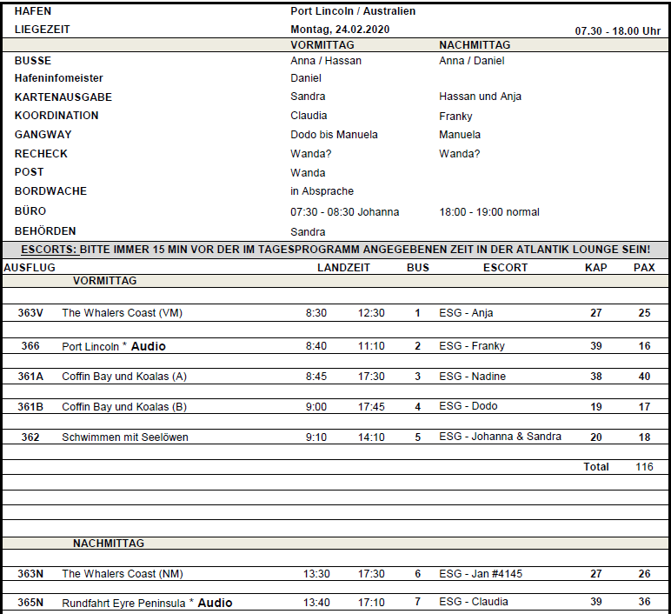

**Fr 28.02.20 Fremantle / Australien 08.00 – 19.00**

**Hafen: Großes Hafenterminal mit Touristeninformation & free WiFi, Busse halten vor Terminaleingang, Stadt fußläufig zu erreichen.**

**Bush Tucker, Swan Valley und Weinverkostung | ca. 5 Std.**

**Ausflug: hat aufgrund geringer Teilnehmerzahl nicht stattgefunden.**

**Caversham Wildlife Park | ca. 4 Std.**

Ein Ausflug zu einer der Hauptattraktionen in der Umgebung von Perth. Sie passieren die hübsche Weinbauregion Swan Valley und gelangen in ca. einer Stunde Busfahrt in den **Caversham Wildlife Park**. Kängurus, Koalas, Emus, Wombats und andere endemische Tiere sind hier anzutreffen. Nach **etwa 2 Stunden** Aufenthalt Rückfahrt zum Schiff.

**Escort: Anja  
Ausflug: Beschreibung des Ausflugs stimmt nicht mit Ausflugsablauf überein – „passieren der hübschen Weinbauregion Swan Valley“ kann auf dem Weg nicht stattfinden, da sie weit davon entfernt ist. Nur passieren des Swan River.**

**Stimmung der Gäste ☺ ☺**

**Escort: Sandra  
Ausflug: Am Park gab es etwas Verwirrung bzgl. des Ablaufs der Führung**

**Stimmung der Gäste ☺**

**Fremantle und Perth | ca. 4 Std.**

Fremantle ist ein geschäftiger Hafen und liegt an der Mündung des Swan River. Viele Emigranten aus Europa siedelten sich hier an. Das Stadtbild wird heute von kolonialen Gebäuden, Kunstgalerien, Museen und schönen Stränden geprägt. Während Ihrer **Rundfahrt** passieren Sie das älteste erhaltene Gebäude Westaustraliens, **das Round House**, 1830–1831 als Gefängnis errichtet. 19 km entfernt, an den Ufern des Swan River, liegt die westaustralische Hauptstadt **Perth**. Hier passieren Sie u.a. die **St. Mary’s Kathedrale**. Direkt am Stadtzentrum liegt der **Kings Park**, ein beliebtes Erholungsgebiet mit vielen Wanderwegen und einem **Botanischen Garten**, der für seine Wildblumenschau sehr bekannt ist. Genießen Sie einen entspannten **Rundgang** mit schöner Aussicht auf Perth. Rückfahrt zum Schiff mit **Fotostopp** am beliebten **Cottesloe Beach**.

Für Gäste mit eingeschränkter Beweglichkeit nicht geeignet?

**Escort: Claudia  
Ausflug: Kenntnisse des Guides waren nicht besonders gut. Sonst lief alles nach Plan.**

**Stimmung der Gäste ☺**

**Escort: Dodo  
Ausflug: Die Route wurde vorher nicht zwischen Guide und Busfahrer abgesprochen. Busfahrer war teilweise unfreundlich, ist zu schnell gefahren, sodass Gäste nicht gut Fotos machen konnten. Stimmung der Gäste ☺ ☺**

**Escort: Johanna  
Ausflug: Der Guide hat alles (inkl seiner eigenen Vorstellung) von seinen Notizen abgelesen und konnte viele Worte gar nicht aussprechen. Fragen konnten auch nicht beantwortet werden und auf Hinweise zur Kommunikation mit den Gästen (bzgl. Einstieg/Ausstieg/Treffpunkt/etc.) ist er nicht eingegangen. Sonst lief alles nach Plan.**

**Stimmung der Gäste ☺ / ☹**

**Insel Rottnest | ca. 9 Std. mit Essen**

Kurzer Transfer innerhalb Fremantles und Fährüberfahrt (etwa 45 Min.) zu der 18 km entfernten Insel Rottnest. Die Insel hat schöne weiße Strände und ist Heimat der Quokkas (Kurzschwanzkängurus), die unter Artenschutz stehen. Orientierungsfahrt über die Insel per Bus. Nach dem Mittagessen in ~~der~~ ~~Rottnest Lodge~~ einem Restaurant ca. 2 Std. Freizeit, um die Umgebung individuell zu entdecken oder ein erfrischendes Bad im kristallklaren Wasser zu nehmen. Anschließend Rückfahrt per Fähre und Bus ~~ca. 30-minütiger Spaziergang zum Schiff~~. **Bitte beachten**: ~~Für Gäste mit eingeschränkter Beweglichkeit nicht geeignet.~~ Badesachen/Handtuch und Sonnenschutz nicht vergessen.

**Escort: Nadine  
Ausflug: Bus in Rottnest wurde bekannterweise aufgrund geringer Teilnehmerzahl seitens des Schiffs mit weiterer Gruppe gemischt. Sonst lief alles nach Plan.**

**Stimmung der Gäste ☺**

**Stadtrundgang und Fremantle Prison | ca. 4 Std.**

Auf diesem Stadtrundgang lernen Sie Fremantle **zu Fuß** kennen. Sie erfahren Interessantes über ihre wechselvolle Geschichte und sehen die **viktorianische Architektur**, die das Stadtbild prägt, sowie einige Sehenswürdigkeiten. Sie **besichtigen das ehemalige Gefängnis** (Fremantle Prison), das

in die Liste des UNESCO-Weltkulturerbes aufgenommen wurde. Während der gut **einstündigen Führung** erfahren Sie mehr über **ehemalige Sträflinge und ihre Ausbruchsversuche**. Flanieren Sie über den **»Cappuccino Strip**« – hier gibt es zahlreiche Cafés und Restaurants und es gilt: »sehen und gesehen werden«. Sie haben ein **wenig Zeit zur freien Verfügung zum Bummeln** oder Kaffeetrinken. Anschließend spazieren Sie weiter durch die lebhaften Straßen zur **Fishermans Wharf** und zum **Round House**, dem ältesten öffentlichen Gebäude in West-Australien, das 1831 als Gefängnis erbaut wurde. Genießen Sie von hier schöne Ausblicke über den Hafen und die Kolonialbauten, bevor es wieder zurück zum Schiff geht. **Bitte beachten**: Für Gäste mit eingeschränkter Beweglichkeit nicht geeignet.

**Escort: Bibi  
Ausflug: Alles lief nach Plan.**

**Stimmung der Gäste ☺ ☺**

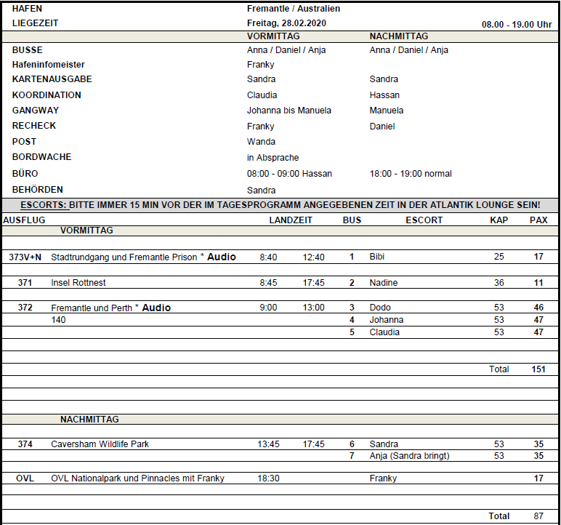

**Sa 29.02.20 Geraldton / Australien 12.00 – 18.00**

**Hafen: Kostenfreie Shuttlebusse zur Touristeninformation im Stadtzentrum.**

**Geraldton | ca. 4 Std.**

Während Ihrer **Rundfahrt** lernen Sie die westaustralische Stadt **Geraldton** kennen. Das Chapman Valley im Norden und die Moresby Ranges im Westen rahmen die Stadt malerisch ein. Zunächst besuchen Sie das aufeiner Anhöhe gelegene **Denkmal der australischen Kriegsmarine**. Von hier genießen Sie schöne Ausblicke auf die Umgebung. Weiterhin besuchen Sie **die St. Francis Xavier Kathedrale** und das **Western Australian Museum**. Rückfahrt zum Schiff. Bitte beachten: Für Gäste mit eingeschränkter Beweglichkeit nicht geeignet.

**Escort: Dodo  
Ausflug: Wir sind noch an 2 Strände à 10 & 20 Minuten plus Leuchtturm gefahren, da zu viel Zeit übrig war. Anregung: Kathedrale genügt 30min Besuch + Wasser auf dem Bus**

**Stimmung der Gäste ☺**

**Escort: Claudia  
Ausflug: Guide Lynn war als ESG engagiert, konnte ganz gut deutsch und hätte auch viele Informationen auf deutsch geben können. An den einzelnen Stationen waren jeweils örtliche Guides, die erklärt haben und auch Infoheftchen an die Gäste verteilt haben. Ort war super auf Ausflugsgruppen vorbereitet.**

**Alles lief nach Plan.**

**Stimmung der Gäste ☺**

**Historisches Greenough** ca. 3,5 Std.

Zunächst etwa **1-stündige Busfahrt** in das historische Städtchen Greenough, 24 km südlich von Geraldton gelegen. Auf dem Ausflug **sehen Sie alte Häuser, Kirchen und Schulen**, die nach ihrer Restaurierung vom »National Trust of Australia« verwaltet werden. Um 1850 war die Umgebung eine blühende Weizenlandschaft, die jedoch durch Naturkatastrophen zerstört wurde, woraufhin die Farmer die Gegend wieder verließen. Sie sehen **Gebäude aus dem 19. Jh**., einige davon sind zur **Besichtigung** geöffnet. Sie haben etwa **1,5 Stunden Zeit zur freien Verfügung**, um den Ort und seine Umgebung zu erkunden. Im Pionier-Museum sind Bücher, Handarbeiten oder Spielsachen aus dem 19 Jh. ausgestellt. Kurze **Fotopausen** am **beliebten Campingplatz Ellendale Poo**l, bevor Sie zum Schiff zurückkehren. Bitte beachten: Für Gäste mit eingeschränkter Beweglichkeit beschwerlich.

**Escort:   
Ausflug: Ellendale ist nicht sehenswert, alternativ wäre Greenough Museum eine Idee 🡪 deutsche Infos vorhanden.**

**Alles weitere lief nach Plan.**

**Stimmung der Gäste ☺**

**Reklamation/Beschwerde**

**4059 Helga Droepper 784737**

**Laut Gast wäre nur Acker zu sehen, 5 Häuser zu sehen und sonst nicht viel mehr. Preis-Leistungs-Verhältnis ist nicht stimmig.**

**Oakabella Farm und Chapman Valley** ca. 3,5 Std.

Zunächst etwa **einstündiger Transfer zur Oakabella Farm**. Die Gründung geht auf das Jahr 1860 und damit auf die Pionierzeit der Farmer in Westaustralien zurück. Ein **kleines Museum** erinnert an alte Zeiten und Sie können sich ausgiebig über die australische Schafzucht informieren. Nach der Besichtigung **Weiterfahrt** zum **»Burnt Barrel Outback Brewbq«,** ein angesagtes Restaurant, spezialisiert auf BBQ und mit eigener Brauerei. Sie erhalten **Kostproben** sowie **ein Bier oder Cider**, bevor Sie durch landschaftlich schönes Gebiet zum Schiff zurückkehren.

Nicht geeignet für Gäste mit eingeschränkter Beweglichkeit 🡪 aufs Ticket

**Escort: Nadine  
Ausflug: Alles lief nach Plan. Sehr viele Fliegen vor Ort. Guide war super.**

**Stimmung der Gäste ☺**

**Rundflug über den Abrolhos Archipel ca. 2,5 Std.**

Zunächst kurzer Transfer zum Flughafen von Geraldton. Hier startet Ihr **Rundflug** mit einer kleinen Maschine **(ca. 1,5 Std. Flugdauer, Cessna o.ä., 7-, 5- oder 3-Sitzer)**. Der Archipel der **Houtman Abrolhos** Inseln umfasst ca. 100 Inseln mit reicher und teilweise seltener Vogelwelt und liegt ca.60 km vor der Küste. Aus der Luft erkennen Sie **Farmen für Zuchtperlen**, **Fischersiedlungen** und **Korallenbänke**. Sie **überfliegen** unter anderem die Stelle, an der 1629 das **holländische Handelsschiff Batavia strandete**. Rückflug zum Flughafen und Transfer zum Schiff. Bitte beachten: Gewichtsangabe an Bord erforderlich. Die Sitzplatzvergabe erfolgt durch den Piloten vor Ort. Wenige Informationen während des Fluges in englischer Sprache.

**Escort: Johanna  
Ausflug: Alles lief nach Plan.**

**Stimmung der Gäste ☺ ☺**

**„Unfall“**

**4020 Ruth Ingrid Niklaus 657540 hat sich beim Aussteigen aus dem Flieger gestoßen, da Blutverdünner blutete es stark, mit Verband versorgt – alles gut**

**Beschwerde bei Fluganbieter**

**4044 Heidrun Berg 773528 Hat sich über Headset beschwert, das vorher aber von Pilot auf Funktionalität geprüft wurde – laut Pilot muss sie dieses Kabel bei Einstieg selbst rausgezogen haben. Da es wenige Informationen während des Fluges gab und die Aussicht schön war, sollte es ok gewesen sein.**

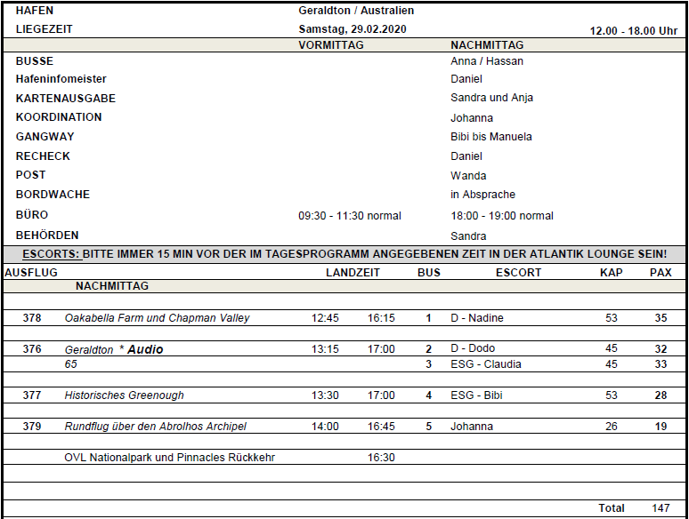

**Di 03.03.20 Broome / Australien 08.00 – 18.00**

**Hafen: Laufen nicht erlaubt, Shuttlebusse sind halbstündlich zum Touristenzentrum gefahren.**

**Panoramafahrt Broome | ca. 1,5 Std.**

In einem **einfachen, offenen Doppeldecker-Bus** fahren Sie durch Broome und entdecken die wichtigsten Sehenswürdigkeiten vom Bus aus. Sehen Sie die **Altstadt**, wo Indonesier, Japaner, Chinesen und Australier eine interessante Kulisse für Besucher geschaffen haben. In den ehemaligen Wohnhäusern aus Holz befinden sich heute Perlengeschäfte. Passieren Sie **Chinatown**, mit dem ältesten Open-Air Kino der Welt »Sun Pictures«, Baujahr 1916 und vieles mehr. **Keine Stopps unterwegs**, **Gelegenheit zum Fotografieren nur vom Bus aus**. Bitte beachten: Durchführung in Gruppen mit begrenzter Teilnehmerzahl. Informationen unterwegs in englischer Sprache.

**Escort: Franky  
Ausflug: Alles lief nach Plan.**

**Stimmung der Gäste ☺ ☺**

**Krokodilfarm und Landschaftsfahrt | ca. 3 Std.**

Fahrt zur **Malcolm Douglas Krokodilfarm**, Heimat von Kasuaren, Dingos, Kängurus, Emus, Schlangen und natürlich von Salzwasser- und Süßwasserkrokodilen. Sie unternehmen eine **einstündige Führung** durch den Park und haben Gelegenheit, die Tiere zu beobachten. **Weiterfahrt zur berühmten 22 km langen Cable Beach** mit weißen Sandstränden und türkisfarbenem Meer – schöne Fotomotive bieten sich Ihnen. Sie fahren zum **Gantheaume Point**, eine Landzunge mit roten Sandsteinklippen, wo Sie **Fußabdrücke von Dinosauriern** entdecken können (bei niedriger Tide). Genießen Sie während eines **Spaziergangs** die wunderschöne Landschaft. Rückfahrt zum Schiff.

Bitte beachten: Für Gäste mit eingeschränkter Beweglichkeit nicht geeignet. Sonnenschutz empfohlen. Erläuterungen in englischer Sprache.

**Escort: Jan Holthuis  
Ausflug: Alles lief nach Plan.**

**Stimmung der Gäste ☺ ☺/☺**

**Escort: Johanna  
Ausflug: Stimmung war aufgrund von mehrfacher, sehr lauter Beschwerden von Herrn Willführ (BN 650133 - bekannt von der langwierigen Seal Bay Beschwerde /Penneshaw) angespannt, da er die Klimaanlage als zu kalt empfand und vorgeworfen hat, man wolle, dass alle krank werden. Daraufhin haben wir den Bus auf Ventilation ohne AC umgestellt, dann waren alle zufrieden.**

**Sonst lief alles nach Plan, es wurden zusätzlich gerade schlüpfende Baby-Krokodile gezeigt.**

**Stimmung der Gäste nach AC-Klärung: ☺ ☺**

**Broome | ca. 3 Std.**

Die kleine Stadt Broome hat knapp 14.000 Einwohner und besticht mit weiten Sandstränden und türkisfarbenem Meer. 1883 wurde an der Küste die einstige Perlenfischersiedlung gegründet, welche für den Anstieg der Einwohnerzahl und den Ausbau der touristischen Infrastruktur sorgte. Sie fahren mit dem Bus zum **japanischen Friedhof** mit 600 Gräbern aus der Zeit des Perlenbooms. Weiterfahrt zum **Historischen Museum**. Hier wird veranschaulicht, wie Broome im 19. Jh. als Hauptstadt der Perlenfischerei fungierte. Anschließend Fahrt **durch Chinatown** mit zahlreichen Restaurants und Geschäften. Hier erfolgt eine **kurze Visite einer Perlenmanufaktur**. Nach einer kurzen Busfahrt erreichen Sie den **Cable Beach**, der sich mit strahlend weißem Sand über 20 km entlang des Indischen Ozeans erstreckt. Der Cable Beach ist einer der beliebtesten und schönsten Strände im Westen Australiens und für Besucher ein ganzjähriges Ausflugsziel. Nach einem **Fotostopp** Rückfahrt zum Schiff. **Bitte beachten**: Für Gäste mit eingeschränkter Beweglichkeit beschwerlich.

**Escort: Anja  
Ausflug: Am Friedhof war kein Ausstieg. Museum: laut Gästen war Aufenthalt zu lang. Eine Kürzung auf 30min wäre ratsam. 2 Gäste sind nach der Perlenpräsentation in der Stadt geblieben, da sie besorgt waren, sich im Bus wieder zu erkälten. Aircondition im Bus blies zu stark – 6 Gäste wollten die Aircondition komplett aus haben. Mikro im Bus rauschte, musste gewechselt werden.**

**Kamel Safari | ca. 1,5 Std.**

Nach einer kurzen Busfahrt erreichen Sie den **Cable Beach**, der sich mit strahlend weißem Sand über 20 km entlang des Indischen Ozeans erstreckt. Der Cable Beach ist einer der beliebtesten und 50 schönsten Strände im Westen Australiens und für Besucher ein ganzjähriges Ausflugs-ziel. **Kurzer Spaziergang** zu Ihrem »**Wüstenschiff«**. Sie reiten in einer Karawane, jeweils zu zweit auf einem Kamel, **etwa 30 Minuten entlang** des Strandes, mit Blick auf die leuchtend roten Sandsteinklippen, den weißen Sand und das türkisblaue Wasser des Indischen Ozeans. Im An schluss können Fotos erworben werden. Danach **Spaziergang zum Transferbus** und Rückfahrt zum Schiff. **Bitte beachten**: Durchführung in Gruppen mit begrenzter Teilnehmerzahl. Für Gäste mit eingeschränkter Beweglichkeit nicht geeignet.

**Escort: Claudia  
Ausflug: Guide hat keine Infos gegeben. Alles lief nach Plan.**

**Stimmung der Gäste ☺ ☺/☺**

**Zu den Ursprüngen von Broome | ca. 3 Std.**

**Transfer mit dem Bus** vom Schiff zum **Stadtstrand von Broome**. Vor Ort beginnt Ihre Reise durch die Geschichte von Broome mit einem **geführten Spaziergang**. Ursprünglich wurde die Region von den Yawurru People, einem Stamm der Aborigines, bewohnt. Ende des 19. Jahrhunderts wurde Broome gegründet und lockte, aufgrund des großen Perlenvorkommens, Menschen aus den veschiedensten Ländern an. Ihr Reiseleiter wird Ihnen Geschichten der Aborigines, ihre Kultur und ihre Bräuche näherbringen und mit Fotos, Karten und Liedern untermalen. Mit dem **Bus** geht es weiter zum **Roebuck Bay Aussichtspunkt**, wo der zweite Teil Ihres Ausflugs beginnt. Hier landete 1866 der Entdecker William Dampier mit der HMS Roebuck, nach dem die Bucht benannt wurde. Vor Ort haben Sie erneut die Möglichkeit, bei einem **geführten Spaziergang** interessante geschichtliche Fakten über Ort und Leute zu erfahren. Der letzte Stopp der Tour, **»Streeters Jetty«**, steht im Kontext des Perlenbooms bis Mitte der 1920er Jahre. Für Ihr leibliches Wohl wird ebenso gesorgt. In der traditionellen **Runway Bar** können Sie **lokale Gerichte probieren**. Anschließend Rückkehr mit dem Bus zum Schiff. **Bitte beachten**: Für Gäste mit eingeschränkter Beweglichkeit nur bedingt geeignet. Sonnenschutz und geeignete Kleidung empfohlen.

**Escort: Nadine  
Ausflug: „traditionelle Bar“ gab es nicht, es war ein modernes Hotel. Das Essen war auch „modern“, somit nicht so lokal wie ausgeschrieben. Es gab Croissants mit Schinken und Salami, Schokobrötchen und Getränke. Waren zusätzlich am Cable Beach.**

**Stimmung der Gäste ☺/☹   
Nachverhandlung mit Birgit, 15% Refund für den Ausflugspreis, allerdings erst nach Reiseende, daher konnte den Gäste nichts mehr ausgezahlt werden. Es kamen aber auch keine Reaktionen dazu.**

**Willie Creek Perlenfarm | ca. 4 Std.**

**Ausflug: Konnte aufgrund von Regen und Überschwemmung in der Nacht nicht stattfinden. Der Ausflug wurde erst bei Ausflugsbeginn abgesagt, einige Gäste sehr ungehalten darüber.**

**Delphine-Beobachtung | ca. 3,5 Std.**

**Ausflug wurde ca. 3 Tage vor dem Anlauf in Broome abgesagt, aufgrund des Zyklons, der vorher durch die Gegend zog wurde das Boot aus dem Wasser geholt und geschützt und erst einige Tage nachher wieder zu Wasser gelassen. Keine Alternative.**

**Safari per Flug | ca. 5 Std. mit Essen**

Genießen Sie atemberaubende Ausblicke auf die beeindruckende Küsten und Archipellandschaft von Kimberley. Sie **fahren etwa 20 Min. zum Flughafen**. Jeder Passagier hat einen **Sitz am Fenster**, und so wird die gute Sicht u.a. auf zerklüftete Landstriche, die Horizontal Falls (diese »**horizontalen** **Wasserfälle**« sind gezeitenabhängige Strömungen) und den Buccaneer-Archipel (»**Freibeuter-Archipel**«) ermöglicht. Am **Cape Leveque** unterbrechen Sie den Flug und nehmen Ihr **Mittagessen** in einem lokalen Restaurant ein. Sie haben auch Gelegenheit zum Entspannen bzw. **Schwimmen** im türkisfarbenen Meer. Der Rückflug erfolgt über die **Beagle Bay**, den **James Price Point**, die **~~Willie Creek Ranch~~**n **Willie Creek Pearl Farm** sowie die **Cable Beach**. **Bitte beachten**: Für Gäste mit eingeschränkter Beweglichkeit nicht geeignet. Route wetterabhängig. 5-7 Passagiere pro Flugzeug (abhängig vom Körpergewicht). Die Sitzplatzvergabe erfolgt durch den Piloten vor Ort. Erklärungen durch den Piloten in englischer Sprache. Sonnenschutz/Badesachen (wenn gewünscht) nicht vergessen.

**Escort: Bibi  
Ausflug: Erste Flugstunde nur Steppenlandschaft, danach wurde es schön mit Blick auf Küste, etc. Alles lief nach Plan.**

**Stimmung der Gäste ☺ ☺**

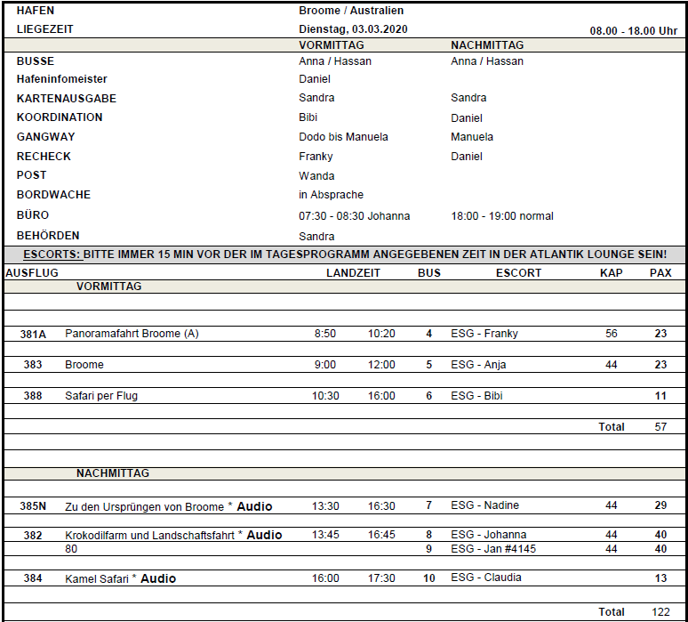

**Do 05.03.20 Komodo / Indonesien 09.00 – 17.00**

**Hafen: Freigabe hat sich aufgrund der Behörden und Gesundheitskontrollen ausgewählter Gäste wegen aktueller Corona-Panik stark verzögert, dadurch konnten Ausflüge nicht nach Plan stattfinden. Circa 1,5h verspäteter Treffpunkt und Start der Ausflüge, Nachmittagsausflug startete nach ursprünglichem Plan. Tenderstelle vor Ort war etwas abgenutzt, holprig, man musste aufpassen, beim Ausstieg nicht direkt zu stolpern**

**Rundgang und Besuch der Komodowarane**

Mit den schiffseigenen Tenderbooten setzen Sie über auf die Insel Komodo. Am Anleger der Bucht Loh Liang erwarten Sie die **Parkwächter des Nationalparks** Komodo. Nach kurzer **Registrierung und Einweisung durch die Parkführer** unternehmen Sie einen **Rundgang von einer guten Stunde**. Sie erkunden die Heimat tropischer Vögel, wie z.B. des Kakadu sowie des berühmten Komodowarans, der nur hier auf den Kleinen Sundainseln verbreitet ist. Die beeindruckenden Echsen werden bis zu 3 m lang und über 80 kg schwer. Die Anzahl der Tiere wird mittlerweile auf unter 4.000 geschätzt, daher wird die Art auf der Liste der IUCN als gefährdet eingestuft. Sie gelangen zu Stellen, wo Sie die **Tiere aus gebührendem Abstand beobachten** können. Bitte beachten: Für Gäste mit eingeschränkter Beweglichkeit nicht geeignet. Ein **Landgang ist nur in Verbindung mit dem Ausflugsprogramm** möglich. Bitte folgen Sie den Anweisungen der Parkführer. **Informationen in englischer Sprache**. Der Ausflugspreis beinhaltet den Eintritt in den Nationalpark und eine obligatorische Naturschutzgebühr. Vor Ort fallen Fotogebühren (USD 6,-) und Videogebühren (USD 12,-) an.

**Escort: Claudia  
Ausflug: Alles lief nach Plan.**

**Stimmung der Gäste ☺**

**Escort: Eddy  
Ausflug: Alles lief nach Plan.**

**Stimmung der Gäste ☺ ☺**

**Escort: Simone  
Ausflug: Alles lief nach Plan.**

**Stimmung der Gäste ☺ ☺**

**Escort: Franky  
Ausflug: Alles lief nach Plan.**

**Stimmung der Gäste ☺ ☺**

**Escort: Nadine Wolthausen  
Ausflug: Alles lief nach Plan.**

**Stimmung der Gäste ☺ ☺**

**Escort: Gabi  
Ausflug: Alles lief nach Plan.**

**Stimmung der Gäste ☺ ☺**

**Escort: Bibi  
Ausflug: Alles lief nach Plan.**

**Stimmung der Gäste ☺ ☺**

**Escort: Maria  
Ausflug: Alles lief nach Plan.**

**Stimmung der Gäste ☺ ☺**

**Escort: Jan  
Ausflug: Alles lief nach Plan.**

**Stimmung der Gäste ☺ ☺**

**Escort: Nadine  
Ausflug: Alles lief nach Plan.**

**Stimmung der Gäste ☺ ☺**

**Escort: Anja  
Ausflug: Alles lief nach Plan.**

**Stimmung der Gäste ☺ ☺**

**Escort: Johanna  
Ausflug: Alles lief nach Plan.**

**Stimmung der Gäste ☺ ☺**

**Escort: Hassan  
Ausflug: Alles lief nach Plan.**

**Stimmung der Gäste ☺ ☺**

**Escort: Dietmar  
Ausflug: Alles lief nach Plan.**

**Stimmung der Gäste ☺ ☺**

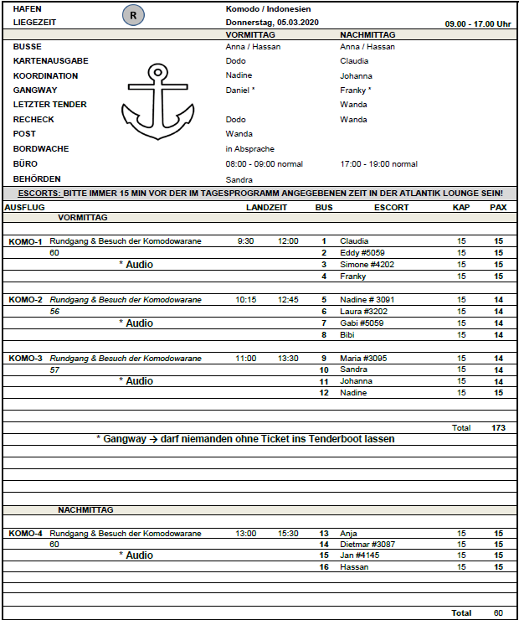

**Fr 06.03.20 Benoa / Indonesien ..… - 11.00**

**Hafen: Großes, neues Hafenterminal mit Souvenir-Ständen und Markt. Busse können vor Hafenterminal halten. Taxi-Stände vor Hafenterminal. Free Wi-Fi. Geldwechsel möglich.**

**Reisterrassen und Tempel | 06.03. + 07.03. | ca. 8 Std. mit Essen**

Dieser Ausflug führt Sie zunächst etwa **1,5 Std. per Bus nach Mengwi**. Hier besuchen Sie den **Tempelkomplex**, der als einer der schönsten auf Bali gilt: **Taman Ayun**, auch »Tempel des schwimmenden Gartens« genannt, wurde auf einer Flussinsel erbaut. Der hinduistische Tempel ist der Reichstempel der Rajas von Mengwi. Anschließend besuchen Sie das **Bergdorf Bedugul** mit dem **Tempel Ulun Danu**. Nach der Besichtigung **Mittagessen** und Weiterfahrt nach **Candikuning**. Hier haben Sie etwas **Zeit zur freien Verfügung**, um über den Markt zu bummeln, auf dem u.a. Gewürze, Gemüse und Orchideen feilgeboten werden. Über Jatiluwih, bekannt für die malerischen Reisterrassen, und mit schönen Ausblicken auf die höchste Erhebung Balis, den Gunung Batukau, erfolgt die Rückfahrt zum Schiff. **Bitte beachten**: Für Gäste mit eingeschränkter Beweglichkeit nicht geeignet.

**Escort: Claudia  
Ausflug: Zusätzlich noch eine Kaffee und Teeverkostung bei Tegal San, einer Kaffeeplantage bekommen. Wir hatten noch Zeit und der Guide hat es zusätzlich ins Programm genommen, allerdings war Gruppe 2 dort nicht.**

**Stimmung der Gäste ☺ ☺**

**Escort: Eddy  
Ausflug: Alles lief nach Plan.**

**Stimmung der Gäste ☺ ☺**

**Tanah Lot Tempel | 06.03. | ca. 6 Std.**

Sie fahren etwa **1,5 Std**. durch die üppig **grüne Landschaft mit Reisterrassen** zum **Tempel Taman Ayun** aus dem 18. Jh., **ein Tempel des Königreichs Mengwi**. Anschließend kommen Sie nach **Alas Kedaton**, einem der sogenannten »**Affenwälder« mit einer Kolonie Flughunde**, die kopfüber von den Bäumen hängen. Von hier aus fahren Sie weiter zum **Tempel Tanah Lot**, der im 16. Jh. auf einer Felsspitze im Meer von einem Hindupriester erbaut wurde. In einer kleinen **Höhle unterhalb des Tempelfelsens befindet sich eine heilige Quelle**, die von Priestern bewacht wird. Nach der Besichtigung Rückfahrt zum Hafen.

**Bitte beachten**: Für Gäste mit eingeschränkter Beweglichkeit nicht geeignet.

**Escort: Jan  
Ausflug: Alles lief nach Plan.**

**Stimmung der Gäste ☺**

**Escort: Bibi  
Ausflug: Alles lief nach Plan. Flughunde zu sehen ist glücksache, evtl. im Text ändern. Tanah Lot & Sunset zu sehen ist nicht möglich, da man zum Hafen noch 2 Stunden braucht.**

**Stimmung der Gäste ☺ ☺**

**Escort: Nadine Wolthausen  
Ausflug: Alles lief nach Plan. Kaum Flughunde im Affenwald zu sehen (circa 5)**

**Stimmung der Gäste ☺ ☺**

**Escort: Nadine  
Ausflug: Alles lief nach Plan.**

**Stimmung der Gäste ☺**

**Künstlerdörfer in Ubuds Umgebung | 06.03. + 07.03. | ca. 4 Std.**

Ziel Ihres Ausfluges ist **Ubud**, etwa 30 km von der Hauptstadt Denpasar entfernt. Sie werden die Kleinstadt, die als kulturelles Zentrum Balis gilt, **erkunden**. Anschließend **besuchen Sie das Dorf Mas**, bekannt für aufwändige **Holzschnitzkunst, und das Dorf Celuk, Zentrum der Silberschmiedekunst**,

bevor Sie wieder zum Schiff fahren.

Für Gäste mit eingeschränkter Beweglichkeit nicht geeignet?

**Escort: Johanna  
Ausflug: Alles lief nach Plan.**

**Stimmung der Gäste ☺ ☺**

**Escort: Franky  
Ausflug: Alles lief nach Plan.**

**Stimmung der Gäste ☺ ☺**

**Kuta bei Nacht | 06.03. | ca. 2,5 Std.**

Am Abend etwa **30-minütiger** Transfer nach **Kuta**, dem Ferienzentrum mit kilometerlangem Sandstrand südlich der Hauptstadt Denpasar. Gelegenheit für einen **Spaziergang** durch das nächtliche Kuta mit seinen Bars und Diskotheken. Anschließend Rückkehr zum Schiff.

**Escort: Anja  
Ausflug: Alles lief nach Plan. Nicht viele Informationen, eher gebrochenes deutsch.**

**Stimmung der Gäste ☺ ☺**

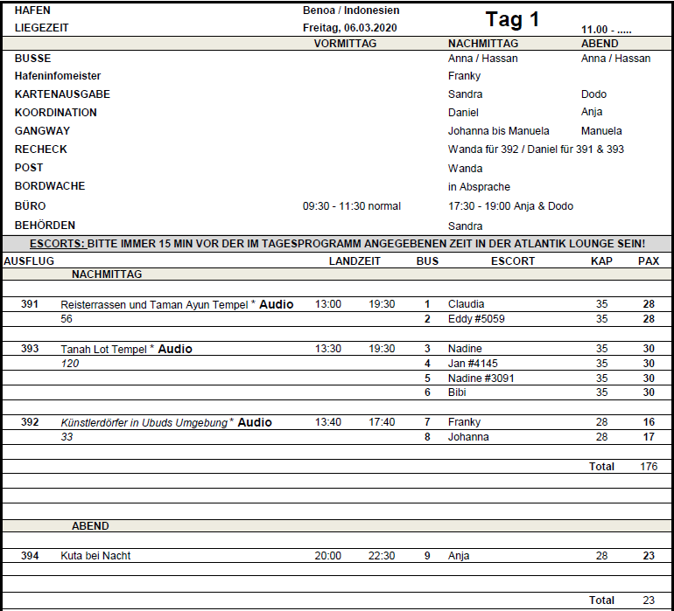

Fazit: Eine Reise ohne größere Vorkommnisse, Ausflüge in Australien im Großen und Ganzen gut gelaufen, Kommunikation und Zusammenarbeit zu jeder Zeit hervorragend mit Birgit und Team. Birgit selbst war für 3 Tage an Bord, Malte anschließend für die zweite Hälfte der Reise, so konnten alle Eventualitäten meist direkt vor Ort geklärt werden.  
Generell kam immer mal wieder das Thema „Preis-Leistungs-Verhältnis“ auf - einige Ausflüge waren entsprechend der EK-Preise auch entsprechend hoch, wobei nicht viel enthalten war...

Kommunikation in Komodo recht schwierig, wir sind recht „blind“ hingefahren. Aber vor Ort hat es tatsächlich gut geklappt und es waren genug Ranger vor Ort für die Rundgänge. Die Abrechnung sehr wischi-waschi, bis jetzt kam noch keine Äußerung von der Agentin zurück.

Bali lief soweit sehr gut, sehr freundliche Zusammenarbeit mit der Agentur, gut vorbereitet. Klasse!